Programsko inženjerstvo ak.god 2025./2026.
Sveučilište u Zagrebu
Fakultet elektrotehnike i računarstva

Room-Rently

Tim: <TG03.2>
Ime tima: OpenReservations
Članovi tima: Jakov Zekić – Josip Mrakovčić – Karlo Živković – Mateo Cerčić –
Nino Strčić – Noa Rešetar

Nastavnik: Vlado Sruk
Asistent: Miljenko Krhen
Demos: Ivo Gabud

Sadržaj
1. Opis projektnog zadatka 7
Room-Rently – Modernizacija turizma u jednoj aplikaciji 7
Uvod 7
Cilj projekta 7
Problematika i motivacija 7
Potencijalna korist projekta 8
Za goste 8
Za hotel / iznajmljivača 8
Za administratore sustava 8
Postojeća slična rješenja 8
Skup korisnika 8
Mogućnost prilagodbe i daljnjeg razvoja 9
Opseg projektnog zadatka 9
Zaključak 9
2. Analiza zahtjeva 9
Funkcionalni zahtjevi 9
Nefunkcionalni zahtjevi 11
Zahtjevi performansi 11
Zahtjevi sigurnosti 11
Zahtjevi upotrebljivosti 12
Zahtjevi pouzdanosti i dostupnosti 12
- Zahtjevi održavanja i proširivosti 12
Zahtjevi kompatibilnosti 12
Zahtjevi skalabilnosti 13
Dionici sustava 13
Aktori i njihovi funkcionalni zahtjevi 13
Zaključak 14
3. Specifikacija zahtjeva sustava 14
Obrasci uporabe 14
Dijagrami obrazaca uporabe 15
Dijagram obrazaca uporabe općenito 15
Funkcionalnosti vlasnika/voditelja 16
Funkcionalnosti administratora 16
Opis obrazaca uporabe 17
UC1: Prijava i registracija korisnika 17
UC2: Upravljanje smještajem 17
UC3: Upravljanje rezervacijama 17
UC4: Generiranje i slanje potvrda rezervacije 18
UC5: Pregled izvještaja i statistike 18
UC6: Filtriranje i pretraga smještaja 18
UC7: Upravljanje dostupnošću i terminima 19
UC8: Upravljanje korisnicima 19
UC9: Slanje e-mail obavijesti 19
UC10: Optimizacija zauzeća smještaja 19
UC11: Integracija s Google Maps API-jem 20
Sekvencijski dijagrami 20
Sekvencijski dijagram za registraciju i prijavu korisnika (UC1) 20
Sekvencijski dijagram za upravljanje smještajnih jedinica i brisanje korisnika (UC2, UC8) 22
Provjera uključenosti funkcionalnosti u obrasce uporabe 23
4. Arhitektura sustava 24
Arhitektura sustava – Room-Rently 24
Cilj poglavlja 24
Opis arhitekture 24
Stil arhitekture 24
Podsustavi 24
Preslikavanje na radnu platformu 25
Spremišta podataka 25
Mrežni protokoli 25
Globalni upravljački tok 25
Sklopovskoprogramski zahtjevi 25
Obrazloženje odabira arhitekture 26
Principi oblikovanja 26
Razmatrane alternative 26
Organizacija sustava na visokoj razini 26
Organizacija aplikacije 26
Frontend i Backend slojevi 26
MVC Arhitektura 26
MVC model 27
Ključne komponente 28
Interakcija između frontenda i backenda 28
Prijava i autentifikacija (OAuth 2.0) 28
Zaštita ruta 28
Baza podataka 29
Opis tablica 29
Person 29
Unit 30
UnitReservation 32
UnitImg 33
ER Dijagram baze podataka 34
Dijagram razreda 35
Dinamičko ponašanje aplikacije 36
UML dijagram stanja 37
UML dijagram aktivnosti 38
5. Arhitektura komponenata i razmještaja 39
Dijagram Komponenti 40
Dijagram komponenti Frontenda 40
Dijagram komponenti Backenda 40
Dijagram razmještaja 41
6. Ispitivanje programskog rješenja 42
Ispitivanje komponenti 42
Ispit komponente 1 – dodavanje korisnika 43
Ulaz očekivanog ponašanja: 43
Ulaz rubnog slučaja: 43
Ulaz nepodržanog ponašanja: 43
Izvorni kod ispitnog slučaja 43
Ispit komponente 2 – dohvat trenutnog korisnika 44
Ulaz očekivanog ponašanja: 44
Ulaz rubnog slučaja: 44
Ulaz neočekivanog ponašanja: 44
Izvorni kod ispitnog slučaja 44
Ispit komponente 3 – dodavanje smještajne jedinice 45
Ulaz očekivanog ponašanja: 46
Ulaz rubnog slučaja: 46
Ulaz nepodržanog ponašanja: 46
Izvorni kod ispitnog slučaja 46
Ispit komponente 4 – ažuriranje smještajne jedinice 47
Ulaz očekivanog ponašanja: 47
Ulaz rubnog slučaja: 48
Ulaz nepodržanog ponašanja: 48
Izvorni kod ispitnog slučaja 48
Ispit komponente 5 – kreiranje rezervacije 49
Ulaz očekivanog ponašanja: 50
Ulaz rubnog slučaja: 50
Ulaz nepodržanog ponašanja: 50
Izvorni kod ispitnog slučaja 50
Ispit komponente 6 – dohvat vlastitih rezervacija 52
Ulaz očekivanog ponašanja: 52
Ulaz rubnog slučaja: 52
Ulaz neočekivanog ponašanja: 52
Izvorni kod ispitnog slučaja 52
Ispitivanje sustava 54
1. Redovni slučaj - Rezervacija smještaja(Gost) 55
Ulazi 55
Koraci ispitivanja 55
Očekivani izlaz 55
Dobiveni izlaz 55
Izvorni kod 55
2. Rubni uvjet - Rezervacija smještaja zauzetog datuma(Gost) 57
Ulazi 57
Koraci ispitivanja 57
Očekivani izlaz 58
Dobiveni izlaz 58
Izvorni kod 58
3. Rubni uvjet - Izvoz statistike za period bez rezervacija(Owner) 59
Ulazi 60
Koraci ispitivanja 60
Očekivani izlaz 60
Dobiveni izlaz 60
Izvorni kod 60
4. Poziv nepostojeće funkcionalnosti - Pokušaj korištenja /admin rute(Gost) 62
Ulazi 62
Koraci ispitivanja 62
Očekivani izlaz 62
Dobiveni izlaz 62
Izvorni kod 62
7. Tehnologije za implementaciju aplikacije 64
Korištene tehnologije i alati 64
1. Programski jezici 64
2. Radni okviri i biblioteke 64
3. Baza podataka 64
4. Razvojni alati 64
5. Alati za ispitivanje 64
6. Alati za razmještaj 64
7. Cloud platforma 64
8. Upute za puštanje u pogon 65
1. Instalacija 65
Preduvjeti 65
Instalacija ovisnosti 65
2. Postavke 65
Konfiguracijske datoteke 65
Priprema Baze i Bucketa (Supabase) 67
3. Pokretanje aplikacije 68
Razvojno okruženje 68
Produkcijsko okruženje (Priprema): 68
4. Upute za administratore 68
Pristup podacima: 68
Redovito održavanje: 69
Ažuriranje aplikacije: Kada napravite promjene u kodu: 69
5. Postavljanje na Cloud (AWS App Runner i Netlify) 69
6. Opis pristupa aplikaciji na javnom poslužitelju 70
Ograničenja: 70
9. Zaključak i budući rad 70
Osvrt na izradu projektnog zadatka 70
Tehnički izazovi 71
Stečena i potrebna znanja 71
Iako smo ponosni na ostvareno, prepoznajemo područja u kojima bi nam dodatno znanje omogućilo još brži i kvalitetniji razvoj: 72
Perspektive za nastavak rada 72
Realizacija funkcionalnosti 73
Ključni izazovi i rješenja 73
Opis izazova: 73
Primijenjena rješenja i naučene lekcije 73
Zaključak 74
Smjernice za budući razvoj: 74
Završni osvrt voditelja tima 74
A. Popis literature 75
Baza podataka 75
Backend 75
Frontend 75
B. Prikaz Aktivnosti Grupe 75
Tablica aktivnosti 80
Dijagrami pregleda promjena 81
C. Dnevnik promjena dokumentacije 83
Za praćenje promjena koristimo Trello workspace (https://trello.com/w/roomrently). 83
A. Dnevnik promjena dokumentacije 83
Praćenje promjena 85

1. Opis projektnog zadatka

Room-Rently – Modernizacija turizma u jednoj aplikaciji

Uvod
Room-Rently je web aplikacija razvijena s ciljem modernizacije procesa rezervacije i upravljanja smještajem unutar jednog hotela ili objekta.
Ideja projekta je stvoriti jednostavan, pouzdan i pregledan sustav koji povezuje goste s osobljem hotela te olakšava svakodnevno poslovanje kroz digitalizaciju rezervacija i evidencija.
Aplikacija omogućuje brzu i sigurnu rezervaciju soba, jednostavno upravljanje dostupnošću te automatsko vođenje statistike i izvještaja.
Room-Rently tako predstavlja digitalnu alternativu klasičnim načinima vođenja rezervacija, uz naglasak na učinkovitost, preglednost i profesionalno korisničko iskustvo.

Cilj projekta
Glavni cilj Room-Rently sustava je pojednostaviti i unaprijediti način na koji hotel ili iznajmljivač upravlja svojim smještajem i rezervacijama.
Aplikacija gostima omogućuje jednostavnu pretragu i rezervaciju soba, dok osoblju pruža pregledan alat za upravljanje smještajnim jedinicama i praćenje zauzeća.
Osnovne ideje projekta su: - digitalizirati proces rezervacija unutar hotela ili objekta,
- smanjiti mogućnost grešaka i preklapanja termina,
- poboljšati komunikaciju između gostiju i osoblja,
- omogućiti analitički uvid u poslovanje i zauzeće soba.

Problematika i motivacija
Mnogi manji hoteli i privatni iznajmljivači još uvijek koriste ručne metode rezervacija putem telefona, e-maila ili bilježnica, što često dovodi do zabuna, dvostrukih rezervacija i gubitka informacija.
Globalne platforme poput Booking.com-a ili Airbnb-a nude napredna rješenja, ali su često prekompleksna, uz visoke provizije i nepotrebne funkcionalnosti za objekte koji žele samostalno upravljati svojim kapacitetima.
Room-Rently je zamišljen kao interni sustav za jedan hotel, koji omogućuje potpunu kontrolu nad rezervacijama i smještajem bez posrednika i dodatnih troškova.

Potencijalna korist projekta

Za goste
- Jednostavna pretraga i online rezervacija soba.
- Brza i sigurna potvrda rezervacije putem e-maila.
- Mogućnost prijave putem Google računa bez dodatne registracije.

Za hotel / iznajmljivača
- Centralizirano upravljanje svim sobama i rezervacijama.
- Automatska evidencija zauzeća i dolazaka gostiju.
- Izrada izvještaja i statistika o poslovanju (u PDF ili Excel formatu).
- Manje administracije i bolja organizacija recepcijskog osoblja.

Za administratore sustava
- Kontrola pristupa i ovlasti korisnika.
- Uvid u sve rezervacije i korisničke aktivnosti.
- Generiranje analitičkih izvještaja o radu sustava.

Postojeća slična rješenja
Na tržištu postoje brojni sustavi za hotelsko poslovanje (PMS – Property Management System), no Room-Rently se razlikuje po: - jednostavnom i modernom sučelju prilagođenom manjim objektima,
- potpunoj neovisnosti o vanjskim platformama,
- lokalnoj prilagodbi i podršci,
- mogućnosti integracije s Google Maps API-jem i lokalnim platnim servisima.
Ovakav pristup omogućuje hotelima i iznajmljivačima da imaju vlastiti sustav rezervacija, bez dodatnih troškova i provizija.

Skup korisnika
U sustavu Room-Rently definirane su tri osnovne korisničke uloge:
- Korisnik / Gost – može pregledavati dostupne sobe, izvršiti rezervaciju, primiti potvrdu putem e-maila te upravljati vlastitim rezervacijama.
- Vlasnik objekta – upravlja smještajnim jedinicama (unos, uređivanje, brisanje), pregledava rezervacije, zauzeće i izvještaje o poslovanju.
- Administrator – ima puni pristup sustavu, nadzire sve korisnike i rezervacije, dodjeljuje ovlasti te održava stabilnost i sigurnost aplikacije.

Mogućnost prilagodbe i daljnjeg razvoja
Sustav je razvijen modularno, što omogućuje jednostavno proširenje funkcionalnosti.
U budućnosti se može nadograditi s: - mobilnom aplikacijom za goste i osoblje,
- dinamičnim određivanjem cijena na temelju potražnje,
- integracijom s pametnim bravama (IoT) za automatsku prijavu gostiju,
- naprednim AI preporukama i analitikom poslovanja.

Opseg projektnog zadatka
Projekt obuhvaća razvoj web aplikacije koja omogućuje: - prijavu korisnika i upravljanje korisničkim ulogama,
- pregled, unos i uređivanje smještajnih jedinica,
- online rezervaciju i slanje potvrda putem e-maila,
- prikaz statistika zauzeća i izvještaja,
- responzivan dizajn i prikaz lokacije hotela putem Google Maps servisa.

Zaključak
Room-Rently donosi modernizaciju hotelskog poslovanja kroz jednostavnu, učinkovitu i prilagodljivu aplikaciju.
Kao interni sustav za jedan hotel ili iznajmljivača, omogućuje digitalizaciju rezervacija, bolju organizaciju i profesionalniji pristup gostima bez potrebe za vanjskim platformama ili provizijama.

2. Analiza zahtjeva

Funkcionalni zahtjevi
ID zahtjeva | Opis | Prioritet | Kriteriji prihvaćanja
F-001 | Sustav omogućuje autentifikaciju korisnika putem OAuth2 protokola (Google Sign-In). | Visok | Korisnik se može prijaviti i registrirati putem Google računa te uspješno pristupiti sustavu.
F-002 | Sustav razlikuje tri uloge korisnika: Gost, Voditelj hotela i Administrator. | Visok | Nakon prijave, korisniku se dodjeljuje odgovarajuća uloga i prikazuju funkcionalnosti prema ovlastima.
F-003 | Middleware sloj provjerava korisničku ulogu i pristup API rutama. | Visok | Neovlašteni korisnici nemaju pristup zaštićenim funkcijama.
F-004 | Sustav omogućuje unos, izmjenu, dohvat i brisanje smještajnih jedinica (CRUD operacije). | Visok | Voditelj hotela može uspješno unositi i uređivati smještajne jedinice.
F-005 | Svaka smještajna jedinica sadrži atribute: naziv, opis, broj kreveta, cijenu, tip, dostupnost i dodatne usluge. | Visok | Podaci se ispravno prikazuju i spremaju u bazu.
F-006 | Sustav validira unos podataka (npr. cijena > 0, broj kreveta ≥ 1). | Visok | Pogrešni podaci ne mogu biti spremljeni.
F-007 | API omogućuje filtriranje smještajnih jedinica prema cijeni, tipu i dostupnosti. | Srednji | Rezultati pretrage odgovaraju odabranim filtrima.
F-008 | Sustav omogućuje stvaranje, pregled, izmjenu i otkazivanje rezervacija (CRUD operacije). | Visok | Gost može uspješno rezervirati i otkazati smještaj.
F-009 | Sustav provjerava dostupnost smještaja i sprječava preklapanje termina. | Visok | Nije moguće izvršiti rezervaciju za već zauzet termin.
F-010 | Sustav generira potvrdu rezervacije u PDF formatu i šalje e-mail korisniku. | Visok | Nakon potvrde rezervacije, korisnik prima e-mail s PDF dokumentom.
F-011 | Sustav omogućuje pregled i izvoz statistike o zauzeću, gostima i popularnosti usluga. | Srednji | Administrator i voditelj hotela mogu generirati izvještaje u PDF, XLSX ili XML formatu.
F-012 | Sustav omogućuje prikaz smještaja na interaktivnoj karti putem Google Maps integracije. | Srednji | Lokacija smještaja ispravno se prikazuje na mapi.
F-013 | Sustav prikazuje dinamičnu naslovnu stranicu s tražilicom, kategorijama i istaknutim smještajima. | Srednji | Glavna stranica prikazuje ažurirane podatke i omogućuje pretragu.
F-014 | Gost može putem tražilice filtrirati ponudu po lokaciji, datumu, cijeni i broju osoba. | Visok | Pretraga prikazuje relevantne rezultate.
F-015 | Sustav šalje e-mail obavijesti o novim rezervacijama i promjenama statusa. | Visok | Korisnici dobivaju pravovremene obavijesti putem e-maila.

Nefunkcionalni zahtjevi

Zahtjevi performansi
ID zahtjeva | Opis | Prioritet
NF-1.1 | Stranica treba učitati u razumnom roku, maksimalno do 10 sekundi. | Visok
NF-1.2 | Sustav mora podržavati više istovremenih korisnika bez usporavanja rada. | Visok
NF-1.3 | Pretraga smještajnih jedinica mora se izvršiti unutar nekoliko sekundi. | Srednji

Zahtjevi sigurnosti
ID zahtjeva | Opis | Prioritet
NF-2.1 | Prijava i registracija provode se putem sigurnog OAuth2 protokola. | Visok
NF-2.2 | Komunikacija između klijenta i poslužitelja mora se odvijati putem HTTPS protokola. | Visok
NF-2.3 | Samo ovlašteni korisnici imaju pristup administracijskom dijelu sustava. | Visok
NF-2.4 | Podaci o korisnicima i rezervacijama moraju biti šifrirani i zaštićeni od neovlaštenog pristupa. | Visok

Zahtjevi upotrebljivosti
ID zahtjeva | Opis | Prioritet
NF-3.1 | Sučelje aplikacije mora biti jednostavno i pregledno. | Visok
NF-3.2 | Sustav mora biti responzivan i ispravno se prikazivati na svim uređajima. | Visok
NF-3.3 | Navigacija mora biti intuitivna i laka za korištenje. | Visok

Zahtjevi pouzdanosti i dostupnosti
ID zahtjeva | Opis | Prioritet
NF-4.1 | Sustav treba biti dostupan korisnicima bez čestih prekida rada. | Visok
NF-4.2 | Podaci o rezervacijama moraju se redovito arhivirati. | Visok
NF-4.3 | U slučaju greške, sustav se mora brzo oporaviti i vratiti u stabilno stanje. | Visok

Zahtjevi održavanja i proširivosti
ID zahtjeva | Opis | Prioritet
NF-5.1 | Sustav mora biti razvijen modularno radi lakšeg dodavanja novih funkcionalnosti. | Srednji
NF-5.2 | Programska dokumentacija mora biti uredna i ažurna. | Visok
NF-5.3 | Kôd treba biti pisan prema dogovorenim standardima i dobro komentiran. | Visok

Zahtjevi kompatibilnosti
ID zahtjeva | Opis | Prioritet
NF-6.1 | Aplikacija mora raditi na najčešće korištenim preglednicima (Chrome, Firefox, Edge, Opera GX). | Visok
NF-6.2 | Sustav mora podržavati izvoz podataka u PDF, XML i XLSX formatu. | Visok
NF-6.3 | Integracija s Google Maps servisom mora omogućiti prikaz lokacije hotela. | Visok

Zahtjevi skalabilnosti
ID zahtjeva | Opis | Prioritet
NF-7.1 | Sustav mora omogućiti dodavanje novih korisnika i smještajnih jedinica bez pada performansi. | Visok
NF-7.2 | Baza podataka mora biti pripremljena za povećanje količine zapisa u budućnosti. | Srednji

Dionici sustava
Dionik | Opis uloge
Gost | Krajnji korisnik koji pretražuje i rezervira smještaj.
Voditelj hotela | Upravljaju smještajnim jedinicama, pregledavaju rezervacije i statistiku.
Administrator | Nadgleda cijeli sustav, kontrolira korisnike i osigurava sigurnost i stabilnost rada.
Razvojni tim | Odgovoran za implementaciju, održavanje i daljnji razvoj aplikacije.

Aktori i njihovi funkcionalni zahtjevi
ID aktora | Uloga i opis | Funkcionalnosti
A-1 | Gost (inicijator) | Registracija i prijava putem Google Sign-In (F-001), pregled i filtriranje smještaja (F-007, F-014), rezervacija i otkazivanje (F-008, F-009), primanje e-mail potvrda (F-010).
A-2 | Voditelj hotela (inicijator) | Upravljanje smještajnim jedinicama (F-004, F-005, F-006), pregled i potvrda rezervacija (F-008, F-009), generiranje izvještaja (F-011).
A-3 | Administrator (sudionik) | Upravljanje korisnicima i nadzor nad sustavom (F-002, F-003, F-011, F-015), pristup svim podacima i statistici.

Zaključak
Analiza zahtjeva obuhvaća sve funkcionalne i nefunkcionalne potrebe Room-Rently sustava.
Funkcionalni zahtjevi definiraju osnovne procese i interakcije korisnika sa sustavom, dok nefunkcionalni zahtjevi određuju standarde kvalitete, sigurnosti i izvedbe koji su nužni za pouzdan i skalabilan rad aplikacije.

3. Specifikacija zahtjeva sustava

Obrasci uporabe
Kategorija | Use Caseovi
1. Visokorazinski dijagram obrazaca uporabe cijelog sustava | UC1: Prijava i registracija korisnikaUC2: Upravljanje smještajemUC3: Upravljanje rezervacijamaUC4: Generiranje i slanje potvrda rezervacijeUC5: Pregled izvještaja i statistike
2. Dijagram obrazaca uporabe za ključne funkcionalnosti | UC6: Filtriranje i pretraga smještajaUC7: Upravljanje dostupnošću i terminimaUC8: Upravljanje korisnicimaUC9: Slanje e-mail obavijestiUC10: Optimizacija zauzeća smještaja
3. Dijagram obrazaca uporabe za korisničke uloge | UC1: Prijava i registracija korisnikaUC2: Upravljanje smještajem (Administrator)UC3: Upravljanje rezervacijama (Gost)UC5: Pregled izvještaja i statistike (Vlasnik/Voditelj)UC7: Upravljanje dostupnošću i terminima (Vlasnik/Voditelj)UC8: Upravljanje korisnicima (Administrator)
4. Dijagram obrazaca uporabe za osnovne poslovne procese | UC3: Upravljanje rezervacijamaUC4: Generiranje i slanje potvrda rezervacijeUC5: Pregled izvještaja i statistikeUC10: Optimizacija zauzeća smještaja
5. Dijagram obrazaca uporabe za kritične sustave i integracije | UC1: Prijava i registracija korisnikaUC4: Generiranje i slanje potvrda rezervacijeUC11: Integracija s Google Maps API-jem

Dijagrami obrazaca uporabe

Dijagram obrazaca uporabe općenito
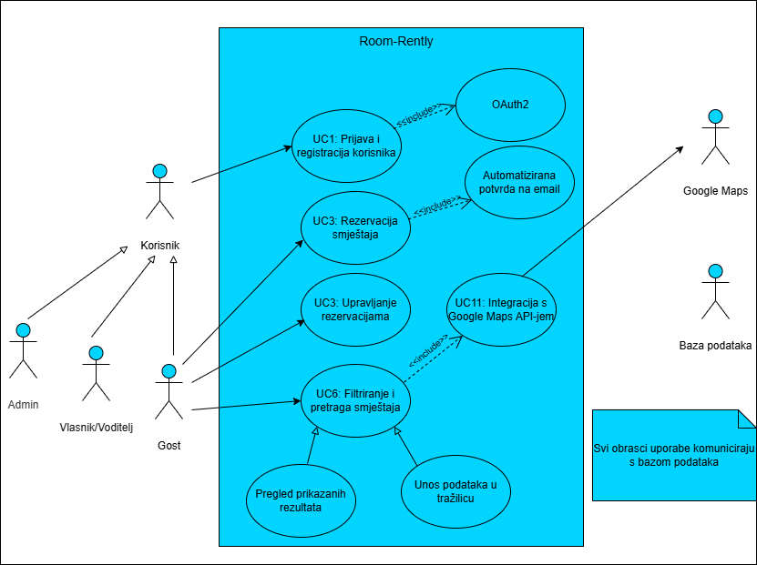
Slika 3.1 Dijagram obrazaca uporabe općenito
Funkcionalnosti vlasnika/voditelja 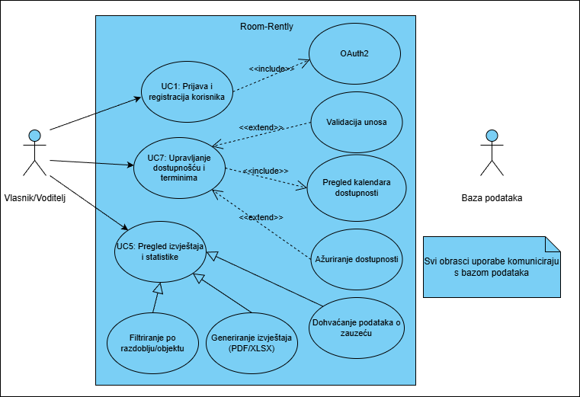
Slika 3.2 Funkcionalnosti Vlasnika/Voditelja

Funkcionalnosti administratora
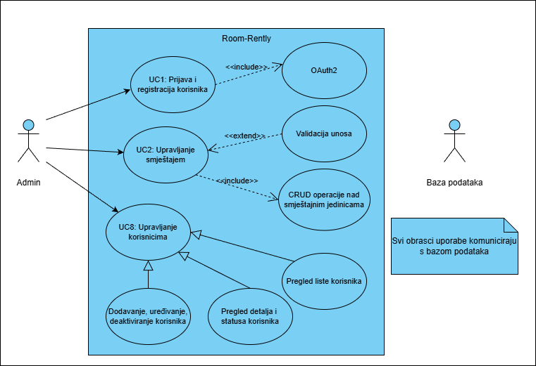
Slika 3.3 Funkcionalnosti administratora

Opis obrazaca uporabe

UC1: Prijava i registracija korisnika
Glavni sudionik: Korisnik (Gost, Vlasnik/Voditelj, Administrator)
Cilj: Omogućiti korisniku siguran pristup sustavu putem OAuth2 (Google Sign-In).
Sudionici: Korisnik, Sustav, Google API
Preduvjet: Korisnik posjeduje Google račun.
Opis osnovnog tijeka: 1. Korisnik otvara početnu stranicu i bira opciju “Prijava” ili “Registracija” (F-001).
2. Sustav otvara OAuth2 autentifikacijski prozor.
3. Korisnik potvrđuje prijavu svojim Google računom.
4. Sustav provjerava postoje li podaci u bazi i kreira novi račun ako ne postoji.
5. Korisniku se dodjeljuje uloga (Gost, Vlasnik/Voditelj, Administrator) i preusmjerava ga na pripadajuće sučelje (F-002).
Moguća odstupanja:
- Ako autentifikacija ne uspije, korisnik dobiva obavijest o grešci i može pokušati ponovo.
- Ako Google API nije dostupan, sustav nudi privremenu lokalnu prijavu.

UC2: Upravljanje smještajem
Glavni sudionik: Administrator
Cilj: Omogućiti unos, izmjenu, brisanje i pregled smještajnih jedinica.
Sudionici: Administrator, Sustav
Preduvjet: Administrator je prijavljen u sustav.
Opis osnovnog tijeka: 1. Administrator otvara panel “Smještajne jedinice” (F-004).
2. Sustav prikazuje popis postojećih smještajnih jedinica.
3. Administrator dodaje novu jedinicu i unosi podatke (naziv, opis, broj kreveta, cijena, tip, usluge) (F-005).
4. Sustav validira unos (F-006) i pohranjuje ga u bazu.
5. Administrator može uređivati ili brisati postojeće jedinice.
Moguća odstupanja:
- Ako unos nije valjan, sustav javlja poruku o pogrešci.
- Ako jedinica ima aktivne rezervacije, brisanje nije moguće.

UC3: Upravljanje rezervacijama
Glavni sudionik: Gost
Cilj: Omogućiti stvaranje, izmjenu i otkazivanje rezervacija.
Sudionici: Gost, Sustav
Preduvjet: Gost je prijavljen i odabrao smještaj.
Opis osnovnog tijeka: 1. Gost odabire smještaj i klikne “Book Now” (F-008).
2. Sustav prikazuje formu za odabir datuma i unosa osobnih podataka.
3. Sustav provjerava dostupnost (F-009).
4. Ako je smještaj slobodan, rezervacija se pohranjuje u bazu.
5. Sustav generira potvrdu rezervacije i šalje e-mail korisniku (F-010).
Moguća odstupanja:
- Ako termin nije dostupan, sustav nudi alternativne datume.
- Ako korisnik ne potvrdi rezervaciju, ona se ne pohranjuje.

UC4: Generiranje i slanje potvrda rezervacije
Glavni sudionik: Sustav
Cilj: Automatski generirati i poslati potvrdu rezervacije e-mailom.
Sudionici: Sustav, Korisnik
Preduvjet: Rezervacija je uspješno kreirana.
Opis osnovnog tijeka: 1. Sustav prepoznaje novu potvrđenu rezervaciju (F-010).
2. Generira PDF dokument s detaljima (hotel, period, cijena, usluge).
3. Šalje e-mail korisniku s privitkom.
4. Pohranjuje potvrdu u bazu podataka.
Moguća odstupanja:
- Ako slanje e-maila ne uspije, sustav pokušava ponovno ili obavještava administratora.

UC5: Pregled izvještaja i statistike
Glavni sudionik: Vlasnik/Voditelj
Cilj: Pregledati podatke o zauzeću, gostima i uslugama te izvoziti izvještaje.
Sudionici: Vlasnik/Voditelj, Sustav
Preduvjet: Korisnik ima ulogu Vlasnika/Voditelja.
Opis osnovnog tijeka: 1. Korisnik otvara modul “Statistika” (F-011).
2. Sustav dohvaća podatke o rezervacijama i zauzeću jedinica.
3. Korisnik filtrira izvještaj po periodu.
4. Sustav prikazuje rezultate i nudi izvoz u PDF/XLSX/XML.
Moguća odstupanja:
- Ako nema dostupnih podataka, sustav prikazuje obavijest.

UC6: Filtriranje i pretraga smještaja
Glavni sudionik: Gost
Cilj: Pretražiti smještaj prema odabranim kriterijima.
Sudionici: Gost, Sustav
Preduvjet: Gost se nalazi na glavnoj stranici sustava.
Opis osnovnog tijeka: 1. Gost unosi lokaciju, datume i broj osoba u tražilicu (F-007, F-014).
2. Sustav filtrira dostupne jedinice.
3. Gost pregledava prikazane rezultate.
Moguća odstupanja:
- Ako nema rezultata, sustav prikazuje poruku o nedostupnosti smještaja.

UC7: Upravljanje dostupnošću i terminima
Glavni sudionik: Voditelj hotela
Cilj: Ažurirati dostupnost smještajnih jedinica.
Sudionici: Voditelj, Sustav
Preduvjet: Voditelj je prijavljen.
Opis osnovnog tijeka: 1. Voditelj otvara kalendar dostupnosti (F-009).
2. Odabire datume i označava zauzete termine.
3. Sustav sprema promjene u bazu.
Moguća odstupanja:
- Ako termin ima postojeću rezervaciju, izmjena nije dopuštena.

UC8: Upravljanje korisnicima
Glavni sudionik: Administrator
Cilj: Upravljati korisničkim računima i pristupom sustavu.
Sudionici: Administrator, Sustav
Preduvjet: Administrator je prijavljen.
Opis osnovnog tijeka: 1. Administrator otvara listu korisnika (F-002, F-003).
2. Pregledava detalje i statuse korisnika.
3. Dodaje, uređuje ili deaktivira korisnike.
Moguća odstupanja:
- Ako korisnik ima aktivne rezervacije, sustav blokira brisanje.

UC9: Slanje e-mail obavijesti
Glavni sudionik: Sustav
Cilj: Obavijestiti korisnike o promjenama rezervacija.
Sudionici: Sustav, Korisnik
Preduvjet: Postoji događaj koji zahtijeva obavijest.
Opis osnovnog tijeka: 1. Sustav detektira događaj (potvrda, promjena, otkaz).
2. Generira e-mail s relevantnim informacijama (F-015).
3. Šalje obavijest korisniku.
Moguća odstupanja:
- Ako slanje ne uspije, sustav ponavlja pokušaj.

UC10: Optimizacija zauzeća smještaja
Glavni sudionik: Sustav
Cilj: Predložiti optimalan raspored rezervacija radi smanjenja praznih dana.
Sudionici: Sustav, Voditelj hotela
Preduvjet: Postoje aktivne rezervacije.
Opis osnovnog tijeka: 1. Sustav analizira raspored rezervacija (F-009).
2. Predlaže optimizirane datume zauzeća.
3. Voditelj može prihvatiti prijedlog i ažurirati kalendar.
Moguća odstupanja:
- Ako nema alternativnih termina, sustav zadržava postojeći raspored.

UC11: Integracija s Google Maps API-jem
Glavni sudionik: Sustav
Cilj: Prikazati lokaciju smještaja na interaktivnoj karti.
Sudionici: Sustav, Korisnik, Google Maps API
Preduvjet: Smještaj ima spremljene koordinate.
Opis osnovnog tijeka: 1. Korisnik otvara stranicu smještaja (F-012).
2. Sustav dohvaća koordinate iz baze.
3. Prikazuje lokaciju putem Google Maps API integracije.
Moguća odstupanja:
- Ako API ne odgovara, prikazuje se statična slika karte.

Sekvencijski dijagrami

Sekvencijski dijagram za registraciju i prijavu korisnika (UC1)
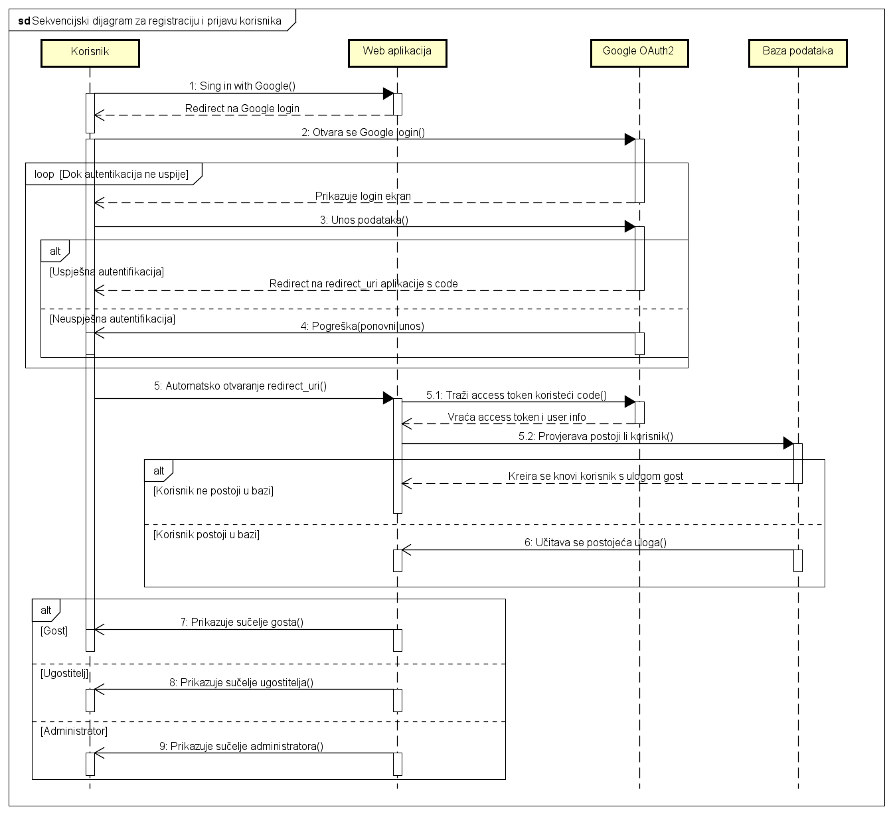
Slika 3.4 Sekvencijski dijagram za registraciju i prijavu korisnika
Ovaj sekvencijski dijagram prikazuje proces registracije i prijave korisnika putem Google OAuth2 autentifikacije. U njemu sudjeluju četiri glavna sudionika (lifeline-a): korisnik, Web aplikacija, Google OAuth2 i baza podataka.

Korisnik pokreće prijavu
Korisnik na web aplikaciji klikne “Sign in with Google” te ga aplikacija preusmjerava (redirect) na Googleovu stranicu za prijavu.

Google login stranica
Otvara se Google login ekran u kojemu korisnik unosi svoje Google podatke za prijavu (email, lozinku). Ovaj dio je unutar petlje (loop) te ako autentifikacija ne uspije, korisnik ponovno unosi podatke dok ne uspije.

Autentifikacija (alt grana)
Dijagram ima mogućnosti uspješne i neuspješne autentifikacije. Kod uspješne autentifikacije Google vraća aplikaciji autorizacijski kod (authorization code) putem redirect_uri, dok se kod neuspješne autentifikacije korisniku prikazuje poruka o grešci te nudi ponovno pokušavanje.

Dobivanje access tokena i korisničkih informacija
Kada se redirect_uri automatski otvori, web aplikacija šalje zahtjev Google OAuth2 servisu odnosno traži access token koristeći code. Google vraća access token i informacije o korisniku (npr. ime, email).

Provjera korisnika u bazi podataka
Web aplikacija provjerava postoji li korisnik u bazi podataka. Ako korisnik ne postoji, aplikacija kreira novi korisnički zapis i dodjeljuje mu početnu ulogu “Gost”, a ako korisnik već postoji, učitavaju se njegovi postojeći podaci i uloga.

Prikaz korisničkog sučelja prema ulozi
Dijagram dalje koristi alt blok da prikaže različite scenarije ovisno o ulozi korisnika. Za svakog korisnika, ovisno o tome je li gost, ugostitelj ili administrator postoji odgovarajuće sučelje.

Sekvencijski dijagram za upravljanje smještajnih jedinica i brisanje korisnika (UC2, UC8)
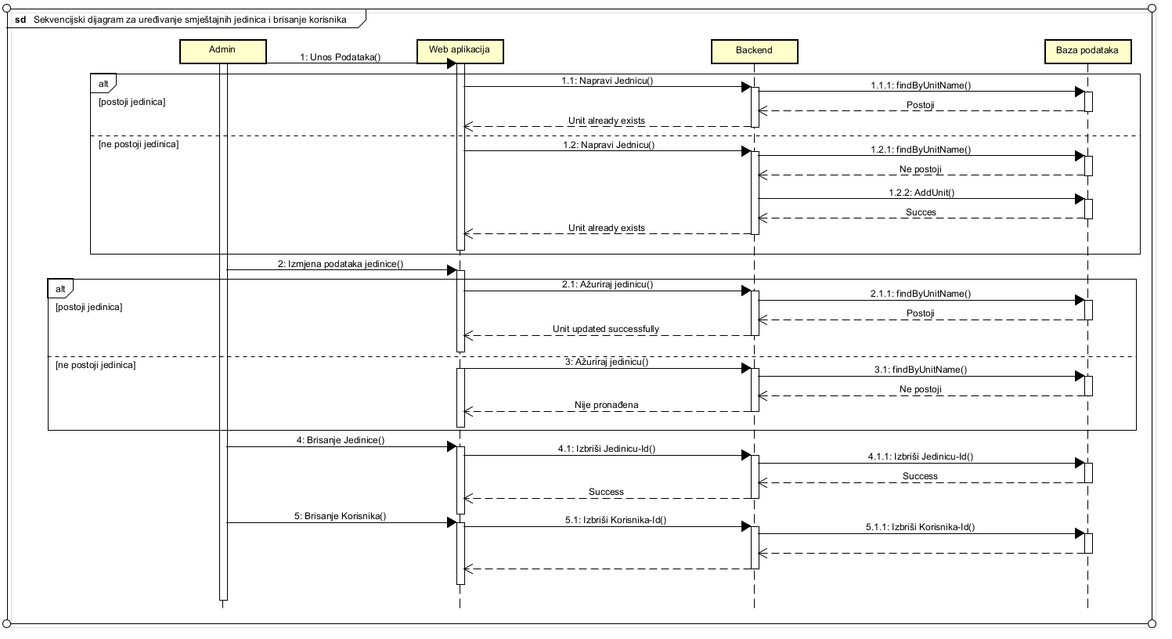
Slika 3.5 Sekvencijski dijagram za upravljanje smještajnih jedinica i brisanje korisnika
Ovaj sekvencijski dijagram prikazuje procese dodavanja, ažuriranja i uklanjanja smještajnih jedinica te brisanja korisnika. U dijagramu sudjeluju četiri glavna sudionika (lifeline-a): Admin, Web aplikacija, Backend i Baza podataka.

Admin pokreće akciju
Admin u web aplikaciji odabire jednu od dostupnih akcija:
- dodavanje smještajne jedinice
- ažuriranje postojeće smještajne jedinice
- uklanjanje smještajne jedinice
- brisanje korisnika Web aplikacija prikazuje odgovarajuću formu ili potvrdu akcije.

Provjera postojanja naziva (alt grana — samo za dodavanje i ažuriranje smještaja)
Kada admin unese podatke za novu smještajnu jedinicu ili ažurira postojeću, web aplikacija šalje zahtjev Backend-u. Backend zatim provjerava u Bazi podataka postoji li smještajna jedinica s istim nazivom.

Dodavanje i ažuriranje smještajne jedinice
U slučaju da naziv ne postoji ili se nije mijenjao, Backend upisuje podatke u Bazu:
- kod dodavanja: sprema novi zapis smještajne jedinice
- kod ažuriranja: modificira postojeće podatke. Nakon uspješne operacije Baza podataka vraća potvrdu Backend-u, koji prosljeđuje Web aplikaciji poruku o uspjehu.

Uklanjanje smještajne jedinice
Web aplikacija šalje zahtjev Backend-u, koji zatim upućuje naredbu Bazi podataka za brisanje zapisa. Nakon završetka operacije, Backend šalje Web aplikaciji poruku o uspješnom brisanju.

Brisanje korisnika
Proces je isti kao kod brisanja smještajne jedinice. Admin odabire korisnika kojeg želi izbrisati. Zeatim Web aplikacija šalje zahtjev Backend-u te Backend šalje naredbu Bazi podataka kako bi izbrisala korisnika. Nakon uspjeha, Web aplikacija prikazuje poruku adminu.

Provjera uključenosti funkcionalnosti u obrasce uporabe
Funkcionalni zahtjev | Obrazac uporabe
F-001 | UC1
F-002 | UC1, UC8
F-003 | UC8
F-004 | UC2
F-005 | UC2
F-006 | UC2
F-007 | UC6
F-008 | UC3
F-009 | UC3, UC7, UC10
F-010 | UC4, UC9
F-011 | UC5
F-012 | UC11
F-013 | UC6
F-014 | UC6
F-015 | UC9

4. Arhitektura sustava

Arhitektura sustava – Room-Rently

Cilj poglavlja
Cilj ovog poglavlja je pružiti jasan, sažet i strukturiran pregled arhitekture sustava Room-Rently, uz razrađivanje ključnih komponenata i njihovih međusobnih odnosa. Dokumentacija omogućuje svim sudionicima projekta potpuno razumijevanje arhitekture, podjele odgovornosti i načina funkcioniranja sustava kao cjeline.

Opis arhitekture

Stil arhitekture
Room-Rently je razvijen koristeći klijent-poslužitelj arhitekturu s jasno odvojenim frontend i backend slojevima.
- Frontend: Web aplikacija (React.js) odgovorna za interakciju s korisnikom.
- Backend: HTTP endpoint servis (Spring Boot) koji upravlja poslovnom logikom, autentifikacijom i pristupom podacima.
- Razlozi odabira:
- Jednostavnost implementacije i održavanja
- Jasna podjela odgovornosti između korisničkog sučelja i poslovne logike
- Skalabilnost za buduće proširenje (mobilna aplikacija, integracija IoT uređaja)

Podsustavi
- Autentifikacija i autorizacija – upravljanje prijavom, autentifikacijom i pristupom sustavu prema ulogama (Gost, Voditelj hotela, Administrator).
- Upravljanje smještajem – CRUD operacije nad smještajnim jedinicama, validacija i filtriranje.
- Upravljanje rezervacijama – kreiranje, izmjena i otkazivanje rezervacija, provjera dostupnosti i sprječavanje preklapanja termina.
- Notifikacije i potvrde – automatsko generiranje PDF potvrda i slanje e-mail obavijesti korisnicima.
- Statistika i izvještaji – pregled i izvoz podataka o zauzeću, gostima i popularnosti usluga.

Preslikavanje na radnu platformu
- Sustav se može implementirati na lokalne servere ili cloud infrastrukturu (npr. AWS, Azure) radi skalabilnosti i lakše dostupnosti.
- Cloud rješenje omogućuje jednostavno horizontalno skaliranje u slučaju povećanog broja korisnika i rezervacija.

Spremišta podataka
- Relacijska baza podataka (PostgreSQL) za pohranu korisničkih podataka, smještajnih jedinica i rezervacija.
- Svaka glavna komponenta može imati vlastitu bazu radi izolacije podataka i sigurnosti.

Mrežni protokoli
- HTTPS za siguran prijenos podataka između klijenta i poslužitelja.
- HTTP endpoint komunikacija između frontend i backend slojeva, gdje frontend šalje zahtjeve na definirane HTTP rute, a backend vraća odgovarajuće odgovore (JSON za podatke, PDF ili statične datoteke po potrebi).

Globalni upravljački tok
- Korisnik šalje zahtjev putem web aplikacije.
- Backend provjerava autentifikaciju i autorizaciju.
- Sustav obrađuje zahtjev, komunicira s bazom podataka i generira odgovor.
- Rezultat se šalje korisniku u obliku prikaza na web sučelju, PDF potvrde ili e-mail obavijesti.

Sklopovskoprogramski zahtjevi
- Server: minimalno 2 CPU jezgre, 4 GB RAM.
- Podržani OS: Windows Server.
- Web preglednici: Chrome, Firefox, Edge, Opera GX.

Obrazloženje odabira arhitekture

Principi oblikovanja
- Visoka kohezija – funkcionalnosti su grupirane prema podsustavima.
- Niska povezanost – frontend i backend su odvojeni, olakšava održavanje i nadogradnju.
- Fleksibilnost i skalabilnost – modularna arhitektura omogućuje buduće proširenje (mobilna aplikacija, IoT integracija).
- Sigurnost – autentifikacija putem OAuth2 i HTTPS protokol.

Razmatrane alternative

Organizacija sustava na visokoj razini
- Klijent-poslužitelj: Frontend (React) komunicira s backend HTTP endpoint servisom.
- Baza podataka: PostgreSQL relacijska baza za sve ključne podatke.
- Datotečni sustav: Pohrana PDF potvrda rezervacija i privitaka.
- Grafičko sučelje: Web aplikacija povezana s backendom putem HTTP endpoint komunikacije, responzivna i intuitivna.

Organizacija aplikacije

Frontend i Backend slojevi
- Frontend: prezentacijski sloj, prikazuje podatke korisniku, šalje zahtjeve backendu.
- Backend: poslovna logika, kontrola pristupa, obrada podataka i komunikacija s bazom.

MVC Arhitektura
Arhitektura sustava Room-Rently temelji se na MVC (Model–View–Controller) obrascu, koji omogućuje jasno odvajanje podataka, poslovne logike i korisničkog sučelja. Ovakav pristup olakšava razvoj, održavanje i nadogradnju aplikacije jer se promjene u jednom sloju ne odražavaju izravno na druge.

Model
Model sloj predstavlja temelj aplikacije, zadužen za upravljanje podacima i implementaciju poslovnih pravila. U ovom sloju definiraju se klase koje odgovaraju entitetima u bazi podataka primjerice korisnik, rezervacija, smještajna jedinica, kategorija i dodatna usluga. Model komunicira s PostgreSQL bazom podataka te omogućuje sigurno dohvaćanje, pohranu i ažuriranje informacija.

View
View sloj odgovoran je za vizualni prikaz podataka korisniku i interakciju s aplikacijom. U sustavu Room-Rently ovu ulogu preuzima frontend aplikacija izrađena pomoću React okvira. Frontend koristi React Router za navigaciju između različitih stranica i komponenti aplikacije, što omogućuje jednostraničnu strukturu s brzim i dinamičnim prijelazima bez ponovnog učitavanja stranice. Cilj View sloja je omogućiti korisnicima intuitivan pregled dostupnih soba, stvaranje i upravljanje novih jedinica te pregled profila bez potrebe za izravnim kontaktom s poslužiteljem ili bazom podataka.

Upravljač
Controller sloj djeluje kao posrednik između View i Model sloja. Njegova je zadaća primati korisničke zahtjeve s frontend aplikacije (npr. prijava, rezervacija, dodavanje nove jedinice,…), prosljeđivati ih servisima u model sloju te vraćati rezultate natrag View sloju. U sustavu Room-Rently, kontroleri su implementirani unutar Spring Boot okvira i definiraju REST API rute koje React frontend koristi za komunikaciju. Ovakva struktura omogućuje jasnu razdvojenost poslovne logike od prezentacijskog sloja, što znatno pojednostavljuje testiranje, održavanje i buduće nadogradnje aplikacije.

MVC model
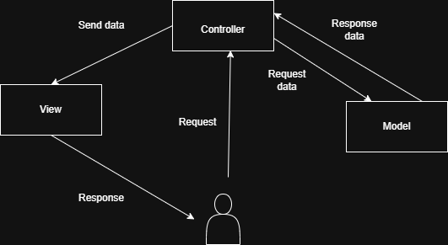
Slika 4.1: Prikaz MVC modela sustava Room-Rently

Ključne komponente
- Autentifikacija i autorizacija
- Upravljanje smještajem
- Upravljanje rezervacijama
- Notifikacije i potvrde
- Statistika i izvještaji
- Baza podataka – PostgreSQL
- Vanjski servisi – Google OAuth2, e-mail servisi, Google Maps API

Interakcija između frontenda i backenda
- Frontend (React) komunicira s backendom (Spring Boot) putem HTTP zahtjeva poslanih pomoću Axios biblioteke. Axios omogućuje slanje GET, POST, PUT i DELETE zahtjeva prema REST API endpointima na backendu. Svi zahtjevi sadrže odgovarajuće zaglavlje s autentifikacijskim tokenom (Authorization: Bearer ), čime se osigurava sigurna komunikacija i provjera korisničkog identiteta.
- Backend obrađuje zahtjeve unutar Spring Boot kontrolera (npr. PersonController.java), koji su mapirani na odgovarajuće rute pomoću anotacija poput @PostMapping, @GetMapping i @RequestMapping. Backend zatim poziva servisni sloj i komunicira s bazom podataka kako bi vratio ili pohranio tražene informacije.

Prijava i autentifikacija (OAuth 2.0)
- Autentifikacija korisnika odvija se pomoću Google OAuth 2.0. Korisnik se prijavljuje putem Google računa, a Google API vraća ID token (JWT) koji se prosljeđuje backendu. Backend validira taj token pomoću sigurnosnog mehanizma OAuth 2.0 i: provjerava autentičnost korisnika, po potrebi pohranjuje korisnika u bazu podataka, i vraća status zahtjeva frontend aplikaciji.
- Na frontend strani, token se lokalno pohranjuje (localStorage) kako bi korisnik ostao prijavljen i nakon ponovnog učitavanja stranice.

Zaštita ruta
- Na temelju prisutnosti i valjanosti tokena, frontend kontrolira pristup određenim komponentama aplikacije. Korisnici koji nisu prijavljeni ne mogu pristupiti zaštićenim rutama poput korisničkog profila ili stranice za rezervaciju smještaja. Ovo se ostvaruje pomoću React Router-a, koji preusmjerava korisnika na login stranicu ako token nije prisutan ili je nevažeći.
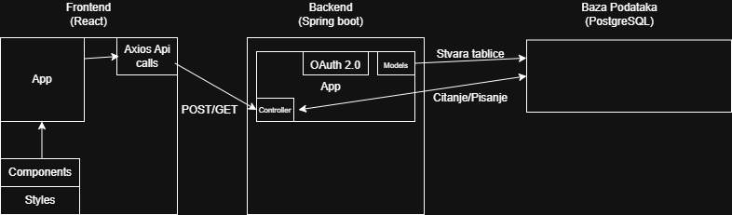
Slika 4.2 Dijagram organizacije aplikacije

Baza podataka
Baza podataka predstavlja temelj našeg sustava jer nam omogućuje strukturiranu pohranu, dodavanje, promjenu i pretraživanje podataka te kontrolirani pristup. Temeljni element naše baze je entitet koji posjeduje skup svojstava ili atribute koji ga karakteriziraju. U našoj bazi definirali smo 4 entiteta za potrebe uspješnog vođenja evidencije poslovanja i upravljanja podacima. Ti atributi su redom: + Person + Unit + UnitImg + UnitReservation

Opis tablica

Person
Entitet Person sadrži sve važne informacije o korisniku aplikacije. Sadrži sljedeće atribute: id, email, is_admin, is_user, is_owner, name.
Povezan je One-to-many vezom s entitetom UnitReservation, gdje se veza ostvaruje preko atributa id (Person može imati više rezervacija).
Funkcionalno, entitet Person predstavlja sve korisnike sustava i omogućuje razlikovanje uloga pomoću atributa is_admin, is_user i is_owner. Rezervacije koje korisnik stvara ili upravlja pohranjuju se u tablicu UnitReservation.
Atribut | Tip podataka | Opis atributa
id | BIGINT | jedinstveni identifikator osobe (primarni ključ)
email | TEXT | jedinstvena email adresa osobe
is_admin | BOOLEAN | oznaka je li osoba administrator
is_user | BOOLEAN | oznaka je li osoba gost
is_owner | BOOLEAN | oznaka je li osoba vlasnik/voditelj
name | TEXT | ime osobe

Unit
Entitet Unit sadrži sve važne informacije o smještajnim jedinicama unutar aplikacije. Sadrži sljedeće atribute: id_unit, price, num_rooms, cap_adults, cap_children, num_beds, rating, has_parking, has_wifi, has_breakfast, has_towels, has_shampoo, has_hair_dryer, has_heater, has_air_conditioning, apartment, unit_name, location, main_desc_name, main_desc_content, sec_desc_name, sec_desc_content.
Entitet ima One-to-many veze s entitetima UnitImg i UnitReservation, gdje se veze ostvaruju preko atributa id_unit.
Funkcionalno, entitet Unit omogućuje pohranu svih relevantnih podataka o smještajnim jedinicama, uključujući kapacitete, pogodnosti, detaljne opise i slike, te povezuje jedinicu s rezervacijama koje korisnici kreiraju u sustavu.
Atribut | Tip podataka | Opis atributa
id_unit | BIGINT | jedinstveni identifikator smještajne jedinice (primarni ključ)
price | INTEGER | cijena smještajne jedinice
num_rooms | INTEGER | broj soba u jedinici
cap_adults | INTEGER | smještajni kapacitet za odrasle osobe
cap_children | INTEGER | smještajni kapacitet za odrasle djecu
num_beds | INTEGER | broj kreveta u jedinici
rating | INTEGER | ocjena jedinice
has_parking | BOOLEAN | oznaka postoji li parking
has_wifi | BOOLEAN | oznaka postoji li Wi-Fi
has_breakfast | BOOLEAN | oznaka uključuje li doručak
has_towels | BOOLEAN | oznaka uključuju li se ručnici
has_shampoo | BOOLEAN | oznaka uključuje li šampon
has_hair_dryer | BOOLEAN | oznaka uključuje li sušilo za kosu
has_heater | BOOLEAN | oznaka uključuje li grijač
has_air_conditioning | BOOLEAN | oznaka uključuje li klima uređaj
apartment | BOOLEAN | oznaka je li jedinica apartman
unit_name | TEXT | naziv smještajne jedinice
location | TEXT | lokacija smještajne jedinice
main_desc_name | TEXT | naziv glavnog opisa jedinice
main_desc_content | TEXT | sadržaj glavnog opisa jedinice
sec_desc_name | TEXT | naziv sekundarnog opisa jedinice
sec_desc_content | TEXT | sadržaj sekundarnog opisa jedinice

UnitReservation
Entitet UnitReservation sadrži sve važne informacije o rezervacijama smještajnih jedinica unutar aplikacije. Sadrži sljedeće atribute: id_unit_reservation, start_date, end_date, status, person, unit.
Entitet ima Many-to-one veze s entitetima Person i Unit, gdje se veze ostvaruju preko atributa id (Person) i id_unit (Unit).
Funkcionalno, entitet UnitReservation omogućuje pohranu svih rezervacija koje korisnici kreiraju u sustavu. Povezuje korisnika i smještajnu jedinicu te čuva podatke o datumu početka, završetka i statusu rezervacije, što omogućuje daljnju obradu poput generiranja potvrda i provjere zauzetosti jedinica.
Atribut | Tip podataka | Opis atributa
id_unit_reservation | BIGINT | jedinstveni identifikator rezervacije (primarni ključ)
start_date | DATE | datum početka rezervacije
end_date | DATE | datum završetka rezervacije
status | TEXT | status rezervacije
id | BIGINT | identifikator korisnika koji je kreirao rezervaciju (strani ključ prema Person)
id_unit | BIGINT | identifikator smještajne jedinice koja je rezervirana (strani ključ prema Unit)

UnitImg
Entitet UnitImg sadrži sve važne informacije o slikama smještajnih jedinica unutar aplikacije. Sadrži sljedeće atribute: url, unit.
Entitet ima Many-to-one vezu s entitetom Unit, gdje se veza ostvaruje preko atributa id_unit.
Funkcionalno, entitet UnitImg omogućuje pohranu URL-ova slika koje pripadaju određenoj smještajnoj jedinici.
Atribut | Tip podataka | Opis atributa
url | TEXT | jedinstveni URL slike (primarni ključ)
id_unit | BIGINT | identifikator smještajne jedinice kojoj slika pripada (strani ključ prema Unit)

ER Dijagram baze podataka
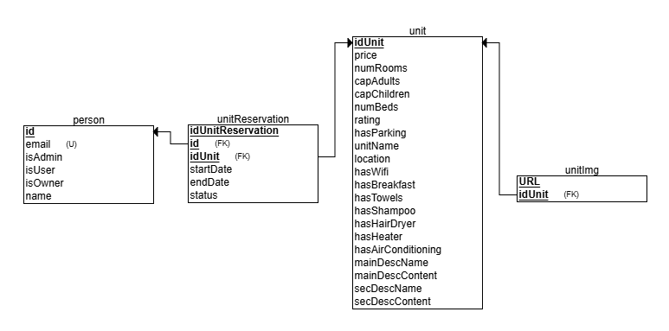
Slika 4.3 ER Dijagram

Dijagram razreda
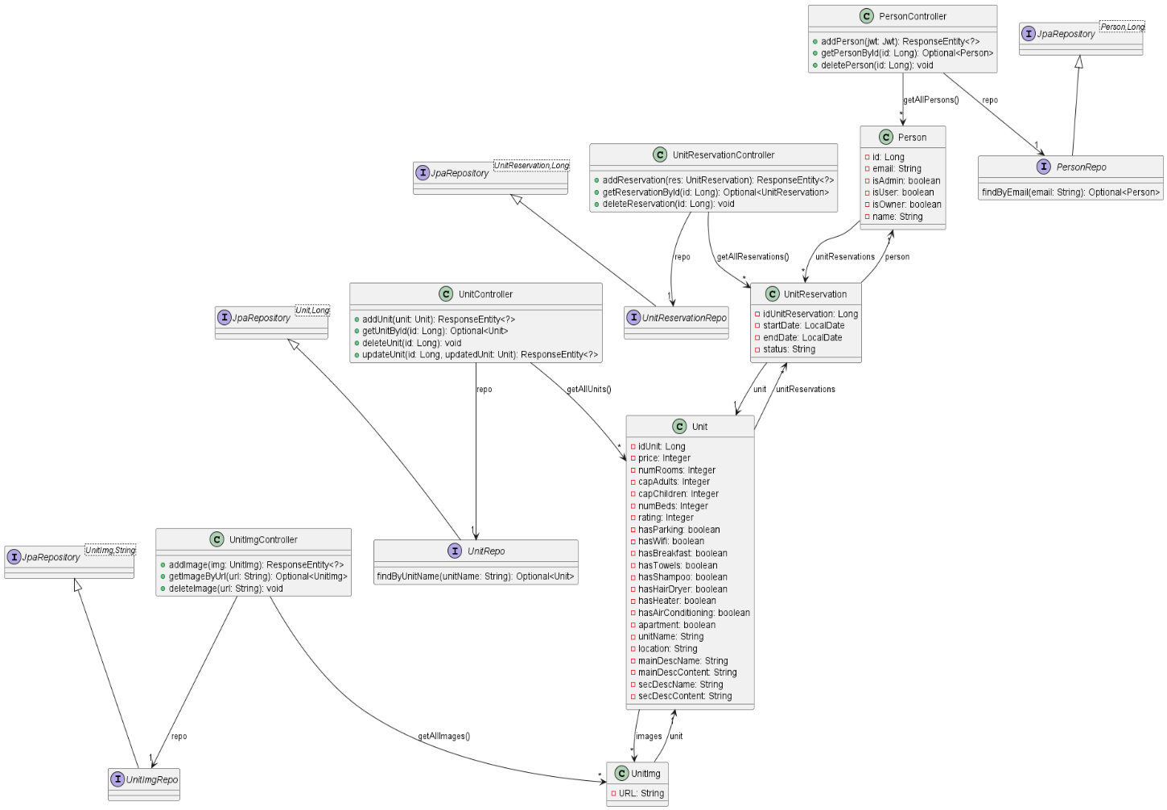
Slika 4.4 Dijagram razreda
Dijagram prikazuje skup klasa koje čine osnovu sustava za upravljanje smještajem, rezervacijama i pripadajućim podacima o korisnicima i jedinicama smještaja.
Model korisnika predstavljen je klasom Person, koja sadrži osnovne informacije kao što su id, name, email, te boolean polja isAdmin, isUser i isOwner koja definiraju ulogu korisnika unutar sustava. Za pristup podacima o korisnicima koristi se PersonRepo, dok PersonController omogućuje dodavanje, dohvat i brisanje korisnika.
Smještajne jedinice modelirane su klasom Unit, koja sadrži detalje poput broja soba (numRooms), kapaciteta odraslih i djece (capAdults, capChildren), cijene (price) te obilježja kao što su dostupnost Wi-Fi-ja, parkinga, doručka i drugih pogodnosti. Za rad s podacima o smještajnim jedinicama koristi se UnitRepo, dok UnitController omogućuje dodavanje, dohvat i brisanje smještajne jedinice.
Rezervacije smještajnih jedinica modelirane su klasom UnitReservation, koja sadrži id, startDate, endDate i status rezervacije. Kontroler UnitReservationController omogućuje dodavanje, dohvat i brisanje rezervacija, dok UnitReservationRepo služi za rad s bazom podataka.
Slike smještajnih jedinica predstavljene su klasom UnitImg sa Stringom URL koji predstavlja relativnu putanju slike. UnitImgController omogućuje dodavanje, dohvat i brisanje slika, dok UnitImgRepo komunicira s bazom podataka.
Kontroleri sustava (UnitController, UnitReservationController, UnitImgController, PersonController) koriste pripadajuće repozitorije za dohvat i manipulaciju podacima. Svaki kontroler nudi metode za osnovne CRUD operacije, a repozitoriji nasljeđuju JpaRepository, što omogućuje jednostavan rad s bazom podataka.
Ovim modelom osigurana je jasna povezanost između korisnika, smještajnih jedinica i rezervacija. Svaka klasa je modularno odvojena, a korištenje repozitorija omogućuje jednostavno proširenje sustava, primjerice dodavanje novih vrsta rezervacija, dodatnih informacija o korisnicima ili proširenih značajki smještajnih jedinica.

Dinamičko ponašanje aplikacije
Dinamičko ponašanje aplikacije odnosi se na način na koji objekti u sustavu evoluiraju kroz vrijeme, uključujući prijelaze između različitih stanja. To uključuje aktivnosti, događaje, odluke i interakcije unutar aplikacije. UML dijagrami stanja omogućuju vizualizaciju tih promjena i olakšavaju razumijevanje dinamike sustava.
Razumijevanje promjena stanja neophodno je za pravilno funkcioniranje aplikacije jer pruža uvid u interakcije među objektima, komponentama i korisnicima tijekom rada sustava. Korištenjem UML dijagrama stanja i aktivnosti moguće je vizualizirati prijelaze i stanja objekata, identificirati potencijalne probleme, osigurati točnu implementaciju te poboljšati komunikaciju među članovima tima.
Za dijagram stanja odabrali smo najvažniji objekt sustava, a to je rezervacija. Sukladno tome, za dijagram aktivnosti, odabrali smo proces kreiranja i potvrde rezervacije smještaja prijavljenog gosta s unesenom nacionalnosti jer prijavljivanje gosta i unos nacionalnosti nisu ključni procesi u ovom kontekstu.

UML dijagram stanja
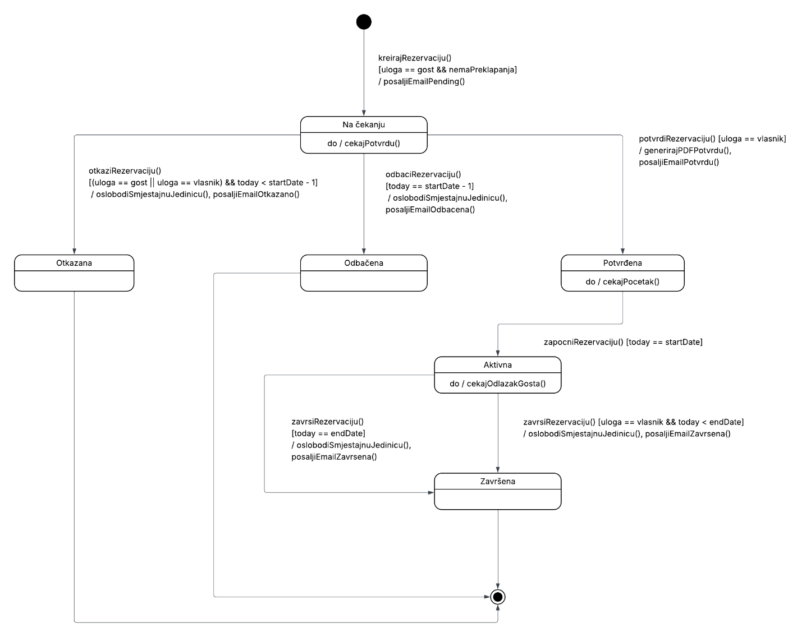
Slika 4.5 Dijagram stanja rezervacije
UML dijagram stanja rezervacije prikazuje životni vijek objekta rezervacije. Kada gost potvrdi rezervaciju koja nema preklapanja datuma s drugim rezervacijama onda rezervacija prelazi u stanje čekanja da vlasnik potvrdi rezervaciju i šalje se e-mail potvrda da je rezervacija na čekanju. Gost može otkazati rezervaciju koja još nije potvrđena, a vlasnik ju može potvrditi ili otkazati. To je moguće do dva dana prije početka odsjedanja. Ako vlasnik ne potvrdi niti otkaže rezervaciju(kao i korisnik) do dana prije odsjedanja, onda se rezervacija odbacuje. U slučaju odbacivanja i otkazivanja rezervacije, oslobađa se smještajna jedinica za druge rezervacije, šalje se adekvatan e-mail gostu te završava životni vijek rezervacije. Kada vlasnik potvrdi rezervaciju onda se generira PDF potvrda i šalje se e-mail obavijest potvrde gostu. Kada je rezervacija potvrđena, čeka se početak rezervacije. Na dan startDate započinje trajanje rezervacije odnosno ona postaje aktivna i čeka se odlazak gosta. Gost ima opciju da se odjavi na dan isteka rezervacije ili ranije. Ako se odjavi ranije, onda vlasnik mora završiti rezervaciju, a inače se rezervacija sama završava na dan endDate. Po završetku rezervacije oslobađa se smještajna jedinica, šalje se adekvatan e-mail gostu te završava životni vijek rezervacije.

UML dijagram aktivnosti
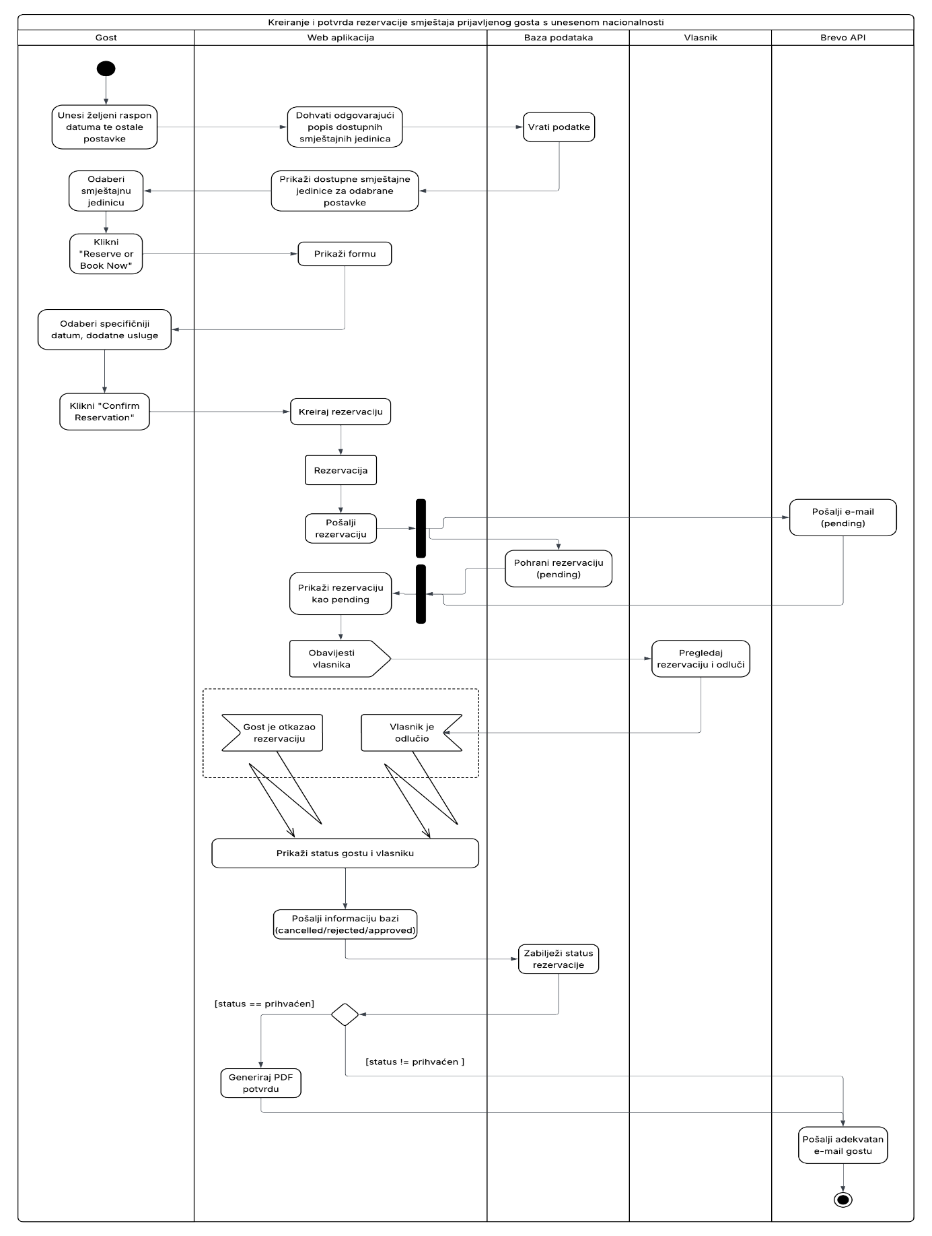
Slika 4.6 Dijagram aktivnosti rezervacije
UML dijagram aktivnosti rezervacije prikazuje kreiranje i potvrdu rezervacije smještaja prijavljenog gosta s unesenom nacionalnosti. Gost prvo mora unijeti željeni raspon datuma rezervacije te ostale postavke kao što su broj odraslih osoba te tip sobe. Web aplikacija zatim od baze podataka dobiva i prikazuje popis odgovarajućih smještajnih jedinica(tipskih soba ili apartmana) za odabrane postavke. Gost odabire jednu od ponuđenih jedinica i potvrđuje odabir klikom na gumb “Reserve or Book Now”. Web aplikacija prikazuje gostu formu u kojoj on odabire specifičniji raspon datuma te dodatne usluge(WiFi, ručnici i sl.). Klikom na gumb “Confirm Reservation”, gost potvrđuje rezervaciju te Web aplikacija kreira rezervaciju. Stvara objekt rezervacije te paralelno šalje informacije bazi podataka i Brevo API-ju. Baza podataka pohrani rezervaciju kao pending, a Brevo API pošalje e-mail potvrdu da je rezeravija na čekanju te ju tako Web aplikacija i prikaže gostu. Web aplikacija zatim obavijesti vlasnika te vlasnik pregledava rezervaciju i odlučuje hoće li ju prihvatiti ili odbaciti. Osim toga, dok vlasnik nije odlučio, gost ima opciju da otkaže rezervaciju. Ako je gost otkazao rezervaciju ili je vlasnik odlučio, status rezervacije se prikazuje gostu i vlasniku. Za sva tri slučaja, Web aplikacija šalje informaciju bazi podataka kako bi ona mogla zabilježiti status rezervacije. Na poslijetku, ako je status prihvaćen, Web aplikacija generira PDF potvrdu te Brevo API šalje e-mail gostu. Inače, ako status nije prihvaćen, ne generira se PDF, nego Brevo API automatski šalje adekvatan e-mail gostu. Time završava navedena aktivnost.

5. Arhitektura komponenata i razmještaja
Frontend je razvijen korištenjem React biblioteke, a ovisnosti i korištene biblioteke definirane su u package.json datoteci. Od značajnijih paketa koriste se biblioteke za autentifikaciju putem Google računa (@react-oauth/google), rad s datumima (date-fns), rukovanje JWT tokenima (jwt-decode), te navigaciju (react-router-dom). Frontend komunicira s backendom putem HTTP zahtjeva koristeći Axios biblioteku, dok se podaci razmjenjuju u JSON formatu. Pored toga, frontend je izravno povezan s Google Maps API-jem, koji omogućuje prikaz karata, lokacija i ruta unutar korisničkog sučelja.

Dijagram Komponenti

Dijagram komponenti Frontenda
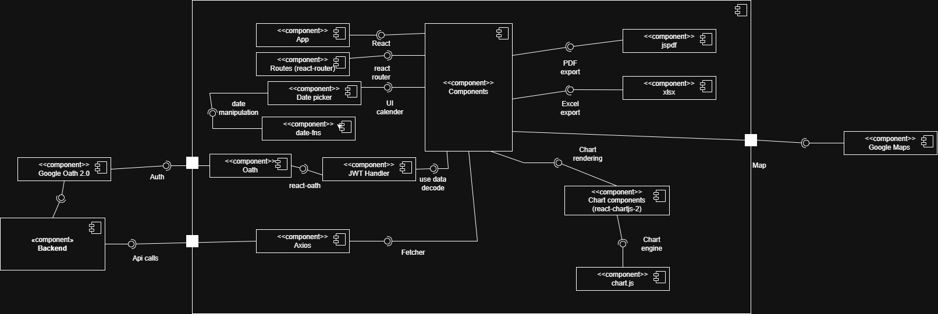
Slika 5.1 Dijagram komponenti Frontenda
Na slici 5.1 prikazan je dijagram komponenti za Frontend te na slici 5.2 prikazan je dijagram komponenti za Backend. Dijagram prikazuje arhitekturu frontenda i backenda te sučelja kojima oni međusobno komuniciraju, kao i način na koji backend komunicira s bazom podataka. Backend je implementiran korištenjem Spring Boot frameworka te se sastoji od više slojeva koji doprinose modularnosti sustava. U backendu čuvaju se API ključevi potrebni za komunikaciju s bazom podataka i vanjskim servisima, primjerice sa sustavom za autentifikaciju putem OAuth 2.0.

Dijagram komponenti Backenda
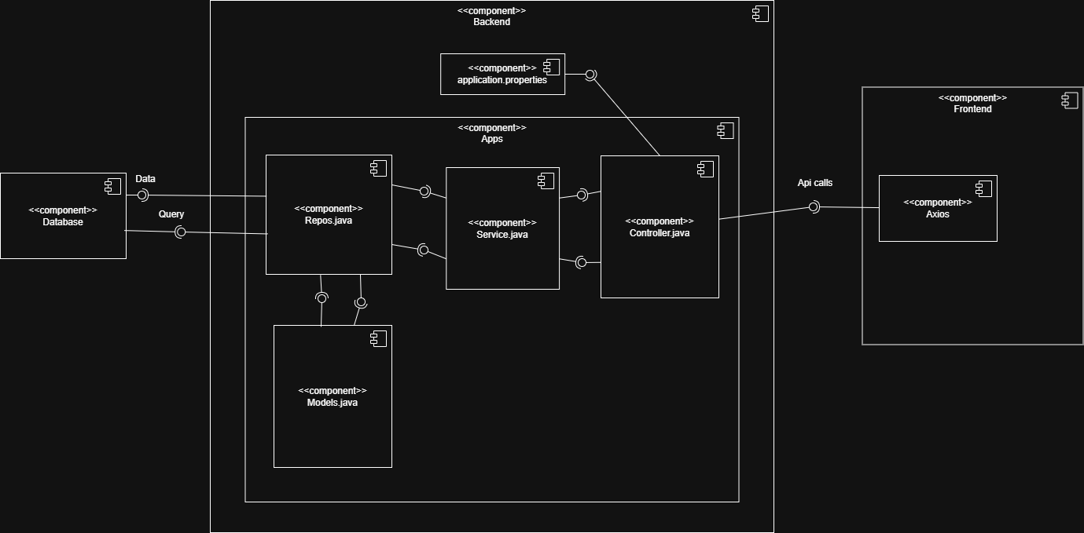
Slika 5.2 Dijagram komponenti Backenda
Na slici 5.2 je prikazan dijagram komponenti backenda implementiranog korištenjem Spring Boot frameworka. Dijagram ilustrira unutarnju strukturu backenda, njegove glavne slojeve te način komunikacije između pojedinih komponenti, kao i interakciju s frontendom i bazom podataka. Backend je organiziran u višeslojnu arhitekturu s ciljem postizanja modularnosti, lakšeg održavanja i jasne razdvojenosti odgovornosti. Središnji dio sustava čini komponenta Apps, unutar koje se nalaze osnovni slojevi aplikacije. Controller sloj (Controller.java) zadužen je za obradu HTTP zahtjeva pristiglih s frontenda putem API poziva. Repositorijski sloj (Repos.java) služi za komunikaciju s bazom podataka te sadrži metode za dohvat, spremanje i obradu podataka. On koristi model sloj (Models.java), koji definira domenske entitete i strukture podataka koje se mapiraju na zapise u bazi podataka. Konfiguracijska komponenta application.properties sadrži postavke potrebne za rad aplikacije, uključujući podatke za povezivanje s bazom podataka, API ključeve te konfiguraciju sigurnosnih mehanizama. U backendu se pohranjuju osjetljivi podaci poput API ključeva i vjerodajnica potrebnih za komunikaciju s vanjskim servisima, primjerice za autentifikaciju i autorizaciju putem OAuth 2.0 protokola. Backend komunicira s bazom podataka, dok je komunikacija s frontendom ostvarena putem REST API sučelja. Ovakva arhitektura omogućuje skalabilnost, sigurnost i jasno odvajanje poslovne logike od prezentacijskog sloja. Servisni sloj (Service.java) predstavlja središnji dio poslovne logike aplikacije te djeluje kao posrednik između Controller i Repositorijskog sloja. Njegova je uloga obrada poslovnih pravila, validacija podataka te koordinacija operacija koje uključuju rad s više repozitorija. Controller sloj delegira obradu zahtjeva servisnom sloju, čime se osigurava jasno razdvajanje odgovornosti i smanjenje kompleksnosti kontrolera. Servisni sloj omogućuje ponovnu upotrebu poslovne logike, jednostavnije testiranje aplikacije te lakše održavanje i proširivanje sustava.

Dijagram razmještaja
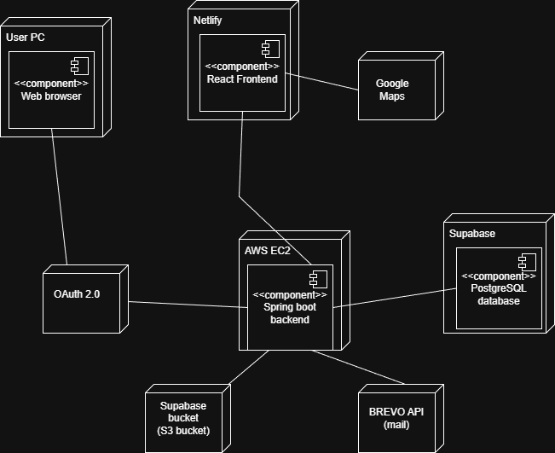
Slika 5.3 Dijagram razmještaja
Na slici 5.3 prikazan je dijagram razmještaja sustava koji koristi klijent–poslužitelj arhitekturu. Sustav je podijeljen na frontend, backend i bazu podataka, pri čemu je svaka komponenta razmještena na zasebnoj infrastrukturi. Frontend aplikacija razvijena u Reactu hostana je na platformi Netlify te joj korisnici pristupaju putem web preglednika. Backend aplikacija implementirana je u okviru Spring Boot tehnologije i pokrenuta na AWS EC2 poslužitelju. Baza podataka koristi PostgreSQL i smještena je na Supabase serveru.
Sustav podržava autentifikaciju korisnika putem OAuth 2.0 protokola. Za prikaz i obradu geografskih podataka integriran je Google Maps API. Backend komunicira i s vanjskim servisima, uključujući Supabase bucket (S3 kompatibilnu pohranu) za spremanje datoteka te Brevo API za slanje elektroničke pošte.

6. Ispitivanje programskog rješenja

Ispitivanje komponenti
Programsko testiranje (JUnit & MockMvc): U repozitoriju se nalaze automatizirane testne klase (PersonControllerComponentTest, UnitReservationControllerComponentTest i UnitControllerComponentTest). Ovi testovi: - Simuliraju HTTP zahtjeve koristeći MockMvc. - Izoliraju logiku kontrolera od baze podataka koristeći @MockitoBean. - Provjeravaju ispravnost odgovora (Status kodove, JSON strukturu).
Izvršavanje skripti: Testovi se mogu pokrenuti izravno iz razvojnog okruženja (IDE).
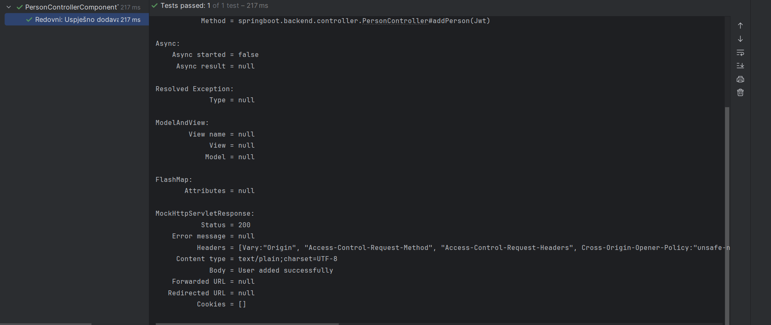
Slika 6.1 Izlaz is JUnita u IntelliJu

Ispit komponente 1 – dodavanje korisnika
Endpoint: - POST /addPerson
Preduvjet: - Korisnik mora biti ulogiran.

Ulaz očekivanog ponašanja:
- JWT token s emailom i imenom
- Korisnik ne postoji u bazi
Izlaz: - status: 200 OK - “User added successfully”

Ulaz rubnog slučaja:
- JWT token s emailom
- Korisnik već postoji u bazi
Izlaz: - status: 409 CONFLICT - “User already exists”

Ulaz nepodržanog ponašanja:
- JWT token bez email claima
Izlaz: - status: 400 BAD REQUEST - “No email in token.”

Izvorni kod ispitnog slučaja
@Test
@DisplayName("Redovni: Uspješno dodavanje novog korisnika")
public void testAddPerson_Success() throws Exception {
String email = "novi@test.com";
Mockito.when(repo.findByEmail(email)).thenReturn(Optional.empty());
Mockito.when(repo.count()).thenReturn(1L);
mockMvc.perform(post("/addPerson")
.with(jwt().jwt(j -> j.claim("email", email).claim("name", "Test User")))
.contentType(MediaType.APPLICATION_JSON))
.andDo(print())
.andExpect(status().isOk())
.andExpect(content().string("User added successfully"));
}
@Test
@DisplayName("Rubni: Pokušaj dodavanja korisnika koji već postoji (409 Conflict)")
public void testAddPerson_AlreadyExists() throws Exception {
String email = "postojeci@test.com";
Mockito.when(repo.findByEmail(email)).thenReturn(Optional.of(new Person()));
mockMvc.perform(post("/addPerson")
.with(jwt().jwt(j -> j.claim("email", email)))
.contentType(MediaType.APPLICATION_JSON))
.andDo(print())
.andExpect(status().isConflict())
.andExpect(content().string("User already exists"));
}
@Test
@DisplayName("Izazivanje pogreške: Provjera RuntimeException-a")
public void testAddPerson_ThrowsException() {
org.junit.jupiter.api.Assertions.assertThrows(Exception.class, () -> {
mockMvc.perform(post("/addPerson")
.with(jwt().jwt(j -> j.claim("name", "Bez Emaila")))).andDo(print());
});
}

Ispit komponente 2 – dohvat trenutnog korisnika
Endpoint: - GET /me
Preduvjet: - Korisnik mora biti ulogiran (valjani JWT token).

Ulaz očekivanog ponašanja:
- JWT token s claimom email = user@test.com
- Korisnik postoji u bazi podataka
Izlaz: - status: 200 OK - Vraćen objekt korisnika (Person)

Ulaz rubnog slučaja:
- JWT token s valjanim emailom
- Korisnik ne postoji u bazi
Izlaz: - status: 404 NOT FOUND - “User not found”

Ulaz neočekivanog ponašanja:
- JWT token nije poslan
Izlaz: - status: 400 BAD REQUEST - “Invalid token”

Izvorni kod ispitnog slučaja
@Test
@DisplayName("Redovni: Dohvat postojećeg korisnika (/me)")
public void testGetCurrentUser_Success() throws Exception {
String email = "postojeci@test.com";
Person p = new Person();
p.setEmail(email);
p.setName("Ivan Horvat");
// Simuliramo da repo pronalazi korisnika
Mockito.when(repo.findByEmail(email)).thenReturn(Optional.of(p));
mockMvc.perform(get("/me")
.with(jwt().jwt(j -> j.claim("email", email)))
.contentType(MediaType.APPLICATION_JSON))
.andDo(print())
.andExpect(status().isOk())
.andExpect(jsonPath("$.email").value(email))
.andExpect(jsonPath("$.name").value("Ivan Horvat"));
}
@Test
@DisplayName("Rubni: Korisnik s ispravnim tokenom ne postoji u bazi")
public void testGetCurrentUser_NotFound() throws Exception {
String email = "nepoznat@test.com";
// Simuliramo da repo NE pronalazi korisnika
Mockito.when(repo.findByEmail(email)).thenReturn(Optional.empty());
mockMvc.perform(get("/me")
.with(jwt().jwt(j -> j.claim("email", email)))
.contentType(MediaType.APPLICATION_JSON))
.andDo(print())
.andExpect(status().isNotFound())
.andExpect(content().string("User not found"));
}
@Test
@DisplayName("Izazivanje pogreške: Token bez email claima")
public void testGetCurrentUser_InvalidToken() throws Exception {
// Šaljemo JWT bez "email" claima
mockMvc.perform(get("/me")
.with(jwt().jwt(j -> j.claim("name", "Only Name")))
.contentType(MediaType.APPLICATION_JSON))
.andDo(print())
.andExpect(status().isBadRequest())
.andExpect(content().string("Invalid token"));
}

Ispit komponente 3 – dodavanje smještajne jedinice
Endpoint: - POST /unit/add
Preduvjet: - Korisnik mora biti ulogiran i imati admin ulogu.

Ulaz očekivanog ponašanja:
{
"unitName": "Hotel Central",
"price": 100,
"capAdults": 2,
"apartment": false
"numSameRooms": 2
}
Izlaz: - status: 200 OK - Vraćen spremljeni objekt Unit

Ulaz rubnog slučaja:
{
"unitName": "Postojeci"
}
Izlaz: - status: 409 CONFLICT - “Unit already exists”

Ulaz nepodržanog ponašanja:
{
"price": 0
}
Izlaz: - status: 400 BAD REQUEST - “Price must be a positive number.”

Izvorni kod ispitnog slučaja
@Test
@DisplayName("Redovni: Uspješno dodavanje sobe s generiranjem pod-soba")
public void testAddUnit_Success() throws Exception {
Unit unit = new Unit();
unit.setUnitName("Hotel Central");
unit.setPrice(100);
unit.setCapAdults(2);
unit.setApartment(false);
unit.setNumSameRooms(2);
Mockito.when(unitRepo.findByUnitName("Hotel Central")).thenReturn(Optional.empty());
Mockito.when(unitRepo.save(Mockito.any(Unit.class))).thenAnswer(i -> i.getArguments()[0]);
mockMvc.perform(post("/unit/add")
.contentType(MediaType.APPLICATION_JSON)
.content(objectMapper.writeValueAsString(unit)))
.andDo(print())
.andExpect(status().isOk())
.andExpect(jsonPath("$.unitName").value("Hotel Central"));
}
@Test
@DisplayName("Rubni: Naziv jedinice već postoji")
public void testAddUnit_DuplicateName() throws Exception {
Unit unit = new Unit();
unit.setUnitName("Postojeci");
Mockito.when(unitRepo.findByUnitName("Postojeci")).thenReturn(Optional.of(new Unit()));
mockMvc.perform(post("/unit/add")
.contentType(MediaType.APPLICATION_JSON)
.content(objectMapper.writeValueAsString(unit)))
.andDo(print())
.andExpect(status().isConflict())
.andExpect(content().string("Unit already exists"));
}
@Test
@DisplayName("Izazivanje pogreške: Neispravna cijena")
public void testAddUnit_InvalidPrice() throws Exception {
Unit unit = new Unit();
unit.setPrice(0); // Prema kodu, cijena mora biti > 0 (price < 1 vraća badRequest)
mockMvc.perform(post("/unit/add")
.contentType(MediaType.APPLICATION_JSON)
.content(objectMapper.writeValueAsString(unit)))
.andDo(print())
.andExpect(status().isBadRequest())
.andExpect(content().string("Price must be a positive number."));
}

Ispit komponente 4 – ažuriranje smještajne jedinice
Endpoint: - PUT /unit/update/{id}
Preduvjet: - Korisnik mora biti admin.

Ulaz očekivanog ponašanja:
- Postojeći ID jedinice
- Valjani podaci za ažuriranje
Izlaz: - status: 200 OK - Ažurirani objekt Unit

Ulaz rubnog slučaja:
- Smanjenje broja soba blokirano rezervacijom
Izlaz: - status: 400 BAD REQUEST - “Some rooms have active reservations. You cannot reduce the number of rooms below 5.”

Ulaz nepodržanog ponašanja:
- ID jedinice ne postoji u bazi
Izlaz: - status: 500 INTERNAL SERVER ERROR - “Greška: Unit can’t be found.”

Izvorni kod ispitnog slučaja
@Test
@DisplayName("Redovni: Uspješno ažuriranje cijene")
public void testUpdateUnit_Success() throws Exception {
Unit existing = new Unit();
existing.setIdUnit(1L);
existing.setPrice(50);
Unit payload = new Unit();
payload.setPrice(80);
Mockito.when(unitRepo.findById(1L)).thenReturn(Optional.of(existing));
Mockito.when(unitRepo.save(Mockito.any(Unit.class))).thenAnswer(i -> i.getArguments()[0]);
mockMvc.perform(put("/unit/update/1")
.contentType(MediaType.APPLICATION_JSON)
.content(objectMapper.writeValueAsString(payload)))
.andDo(print())
.andExpect(status().isOk())
.andExpect(jsonPath("$.price").value(80.0));
}
@Test
@DisplayName("Rubni: Smanjenje broja soba blokirano rezervacijom")
public void testUpdateUnit_RoomsWithReservations() throws Exception {
// 1. Pripremamo postojeću jedinicu koja ima 5 soba u bazi
Unit existingUnit = new Unit();
existingUnit.setIdUnit(1L);
existingUnit.setNumSameRooms(5);
existingUnit.setApartment(false);
// Dodajemo barem jednu sobu u listu kako bi currentRooms.size() bio veći od 2
List<Unit> rooms = new java.util.ArrayList<>();
for(int i=0; i<5; i++) {
Unit r = new Unit();
r.setUnitName("Soba " + i);
rooms.add(r);
}
existingUnit.setListOfRooms(rooms);
// 2. Payload koji šaljemo (želimo smanjiti na 2 sobe)
Unit payload = new Unit();
payload.setNumSameRooms(2);
payload.setApartment(false);
// 3. Mockiranje
Mockito.when(unitRepo.findById(1L)).thenReturn(Optional.of(existingUnit));
// Simuliramo da postoji aktivna rezervacija za sobu koju pokušavamo obrisati
Mockito.when(reservationRepo.existsByUnitAndStatusInAndEndDateAfter(
Mockito.any(Unit.class), Mockito.anyList(), Mockito.any(java.time.LocalDate.class)))
.thenReturn(true);
mockMvc.perform(put("/unit/update/1")
.contentType(MediaType.APPLICATION_JSON)
.content(objectMapper.writeValueAsString(payload)))
.andDo(print())
.andExpect(status().isBadRequest())
.andExpect(content().string(org.hamcrest.Matchers.containsString("active reservations")));
}
@Test
@DisplayName("Izazivanje pogreške: Nepostojeći ID jedinice")
public void testUpdateUnit_NotFound() throws Exception {
Mockito.when(unitRepo.findById(99L)).thenReturn(Optional.empty());
mockMvc.perform(put("/unit/update/99")
.contentType(MediaType.APPLICATION_JSON)
.content(objectMapper.writeValueAsString(new Unit())))
.andDo(print())
.andExpect(status().isInternalServerError())
.andExpect(content().string(org.hamcrest.Matchers.containsString("Unit can't be found.")));
}

Ispit komponente 5 – kreiranje rezervacije
Endpoint: - POST /unitReservation/add
Preduvjet: - Korisnik mora biti ulogiran i imati ulogu user.

Ulaz očekivanog ponašanja:
{
"unitId": 10,
"startDate": "2026-06-10",
"endDate": "2026-06-15",
"adults": 2
}
Izlaz: - status: 200 OK - “Reservation successfully created. A confirmation inquiry has been sent to: gost@example.com”

Ulaz rubnog slučaja:
- JWT token korisnika koji nema ulogu user
Izlaz: - status: 403 FORBIDDEN - “Only regular users can make reservations.”

Ulaz nepodržanog ponašanja:
{
"unitId": 5,
"startDate": "2020-01-01",
"endDate": "2020-01-05"
}
Izlaz: - status: 400 BAD REQUEST - “Departure date must be at least one day after arrival.”

Izvorni kod ispitnog slučaja
@Test
@DisplayName("Redovni: Uspješno kreiranje rezervacije za običnog korisnika")
public void testAddReservation_Success() throws Exception {
String email = "gost@example.com";
ReservationRequest req = new ReservationRequest();
req.setUnitId(10L);
req.setStartDate(LocalDate.now().plusDays(5));
req.setEndDate(LocalDate.now().plusDays(10));
req.setAdults(2);
// Postavljamo Person prema tvom modelu
Person gost = new Person();
gost.setEmail(email);
gost.setUser(true); // Ključno za prolaz if(person.isUser())
gost.setOwner(false);
gost.setName("Gost Korisnik");
Unit smjestaj = new Unit();
smjestaj.setIdUnit(10L);
Mockito.when(personRepo.findByEmail(email)).thenReturn(Optional.of(gost));
Mockito.when(reservationRepo.existsOverlapping(10L, req.getStartDate(), req.getEndDate())).thenReturn(false);
Mockito.when(unitRepo.findById(10L)).thenReturn(Optional.of(smjestaj));
mockMvc.perform(post("/unitReservation/add")
.with(jwt().jwt(j -> j.claim("email", email)))
.contentType(MediaType.APPLICATION_JSON)
.content(objectMapper.writeValueAsString(req)))
.andDo(print())
.andExpect(status().isOk())
.andExpect(content().string(org.hamcrest.Matchers.containsString("Reservation successfully created")));
}
@Test
@DisplayName("Rubni: Korisnik s ulogom Owner pokušava rezervirati")
public void testAddReservation_ForbiddenForOwner() throws Exception {
String email = "vlasnik@example.com";
ReservationRequest req = new ReservationRequest();
req.setStartDate(LocalDate.now().plusDays(1));
req.setEndDate(LocalDate.now().plusDays(2));
Person vlasnik = new Person();
vlasnik.setEmail(email);
vlasnik.setUser(false); // Owner nije "regular user" u tvom kontroleru
vlasnik.setOwner(true);
Mockito.when(personRepo.findByEmail(email)).thenReturn(Optional.of(vlasnik));
mockMvc.perform(post("/unitReservation/add")
.with(jwt().jwt(j -> j.claim("email", email)))
.contentType(MediaType.APPLICATION_JSON)
.content(objectMapper.writeValueAsString(req)))
.andDo(print())
.andExpect(status().isForbidden())
.andExpect(content().string("Only regular users can make reservations."));
}
@Test
@DisplayName("Izazivanje pogreške: Krajnji datum prije početnog")
public void testAddReservation_InvalidDates() throws Exception {
String email = "gost@example.com";
ReservationRequest req = new ReservationRequest();
req.setStartDate(LocalDate.now().plusDays(5));
req.setEndDate(LocalDate.now().plusDays(4)); // GREŠKA: Kraj je prije početka
Person gost = new Person();
gost.setEmail(email);
gost.setUser(true);
Mockito.when(personRepo.findByEmail(email)).thenReturn(Optional.of(gost));
mockMvc.perform(post("/unitReservation/add")
.with(jwt().jwt(j -> j.claim("email", email)))
.contentType(MediaType.APPLICATION_JSON)
.content(objectMapper.writeValueAsString(req)))
.andDo(print())
.andExpect(status().isBadRequest())
.andExpect(content().string("Departure date must be at least one day after arrival."));
}

Ispit komponente 6 – dohvat vlastitih rezervacija
Endpoint: - GET /unitReservation/my-reservations
Preduvjet: - Korisnik mora biti ulogiran.

Ulaz očekivanog ponašanja:
- JWT token korisnika koji ima rezervacije
Izlaz: - status: 200 OK - Lista rezervacija korisnika

Ulaz rubnog slučaja:
- JWT token korisnika bez rezervacija
Izlaz: - status: 200 OK - Prazna lista []

Ulaz neočekivanog ponašanja:
- JWT token nije poslan
Izlaz: - status: 401 UNAUTHORIZED

Izvorni kod ispitnog slučaja
@Test
@DisplayName("Redovni: Uspješan dohvat liste rezervacija")
public void testGetMyReservations_Success() throws Exception {
String email = "test@example.com";
UnitReservation res = new UnitReservation();
res.setStatus("Confirmed");
Mockito.when(reservationRepo.findByPersonEmail(email))
.thenReturn(Collections.singletonList(res));
mockMvc.perform(get("/unitReservation/my-reservations")
.with(jwt().jwt(j -> j.claim("email", email))))
.andDo(print())
.andExpect(status().isOk())
.andExpect(jsonPath("$.length()").value(1))
.andExpect(jsonPath("$[0].status").value("Confirmed"));
}
@Test
@DisplayName("Rubni: Dohvat kada korisnik nema rezervacija")
public void testGetMyReservations_Empty() throws Exception {
String email = "novi@example.com";
Mockito.when(reservationRepo.findByPersonEmail(email)).thenReturn(Collections.emptyList());
mockMvc.perform(get("/unitReservation/my-reservations")
.with(jwt().jwt(j -> j.claim("email", email))))
.andDo(print())
.andExpect(status().isOk())
.andExpect(jsonPath("$.length()").value(0));
}
@Test
@DisplayName("Izazivanje pogreške: Pristup bez prijave")
public void testGetMyReservations_NoJwt() throws Exception {
// Ne dodajemo .with(jwt())
mockMvc.perform(get("/unitReservation/my-reservations"))
.andDo(print())
.andExpect(status().isUnauthorized());
}

Ispitivanje sustava
Pokretanje kodova: - Potrebno je imati instalirao: Java JDK, Intellij i Chrome browser. - U Intellij-u stvoriti novi projekt koristeći maven. - Nazvati projekt npr. system-tests. - Za archetype staviti org.apache.maven.archetypes:maven-archetype-quickstart. - Te kliknuti na create. - U pom.xml potrebno je dodati:

<dependencies>
<!-- JUnit 5 -->
<dependency>
<groupId>org.junit.jupiter</groupId>
<artifactId>junit-jupiter</artifactId>
<version>5.10.0</version>
<scope>test</scope>
</dependency>
<!-- Selenium -->
<dependency>
<groupId>org.seleniumhq.selenium</groupId>
<artifactId>selenium-java</artifactId>
<version>4.16.1</version>
</dependency>
</dependencies>
<build>
<plugins>
<!-- Maven plugin za pokretanje JUnit testova -->
<plugin>
<groupId>org.apache.maven.plugins</groupId>
<artifactId>maven-surefire-plugin</artifactId>
<version>3.2.5</version>
<configuration>
<includes>
<include>**/*Test.java</include>
</includes>
</configuration>
</plugin>
</plugins>
</build>
- Te kliknuti da maven to importa.
- U src/test/java/org/example/ napraviti klasu za test i kopirati kod.
- Sada bi se testovi trebali moći pokrenuti.
- Ako ima problema, pogledajte pomoću view -> tool windows -> maven jesu li se dependencies importali.
- Nakon pokretanja prvoga testa, potrebno je zaustaviti test i ulogirati se sa Google računom te ponovno pokrenuti test.
- Za testiranje s ownerom, potrebno je preko admina staviti useru role ownera.

1. Redovni slučaj - Rezervacija smještaja(Gost)
Preduvjeti: - Korisnik mora biti ulogiran kao gost. - Ne smije biti otvoren niti jedan drugi Google Chrome.

Ulazi
- Datum (16. do 17.).
- Ponovni odabir datuma(potvrda datuma).
- Prve dvije dodatne usluge(npr. WiFi i Shampoo).

Koraci ispitivanja
- Otvoriti aplikaciju u pregledniku.
- Kliknuti na gumb “Find a Place to Stay”.
- Kliknuti na datum kako bi se otvorio kalendar.
- Kliknuti na startDate i endDate(u našem slučaju 16. do 17.).
- Kliknuti na gumb “Search”.
- Kliknuti na prvi gumb “See availability”.
- Kliknuti na gumb “Reserve or Book Now!”.
- Kliknuti na startDate i endDate(isto kao i prije).
- Kliknuti na prve dvije dodatne usluge.
- Kliknuti na gumb “Confirm Reservation”.
- Kliknuti na gumb “Close”.
- Kliknuti na gumb “Booked Reservations”.
- Verificirati da je rezervacija pending.

Očekivani izlaz
Pod “Booked Reservations” vidljiva je napravljena rezervacija s oznakom pending.

Dobiveni izlaz

Video Selenium testa rezervacije smještaja za gosta
https://github.com/user-attachments/assets/33505375-1574-448c-9b24-42aa9323ba4c

Izvorni kod
package org.example;
import org.junit.jupiter.api.*;
import org.openqa.selenium.*;
import org.openqa.selenium.chrome.ChromeDriver;
import org.openqa.selenium.chrome.ChromeOptions;
import java.time.Duration;
import java.util.Collections;
@TestInstance(TestInstance.Lifecycle.PER_CLASS)
public class ReservationTest {
WebDriver driver;
@BeforeEach
void setup() {
ChromeOptions options = new ChromeOptions();
// novi profil dostupan samo Seleniumu
// zamijeni usera stvarnim userom računala
options.addArguments("--user-data-dir=C:\\Users\\User\\Desktop\\SeleniumProfile");
// ovo maskira Selenium da ga Google ne prepozna kao bota
options.addArguments("--disable-blink-features=AutomationControlled");
options.setExperimentalOption("excludeSwitches", Collections.singletonList("enable-automation"));
options.setExperimentalOption("useAutomationExtension", false);
driver = new ChromeDriver(options);
// Selenium će automatski čekati do 10 sekundi za svaki element u kodu
driver.manage().timeouts().implicitlyWait(Duration.ofSeconds(10));
driver.manage().window().maximize();
}
@AfterEach
void teardown() {
//driver.quit();
}
@Test
@DisplayName("Redovni slučaj: Uspješna rezervacija")
void testSuccessfulReservation() {
driver.get("https://room-rently-v2.netlify.app");
driver.findElement(By.tagName("button")).click();
driver.findElement(By.cssSelector(".headerSearchItem:nth-child(2) > .headerSearchText")).click();
// 16. dolazak
driver.findElement(By.cssSelector(".rdrDay:nth-child(20) > .rdrDayNumber > span")).click();
// 17. odlazak
driver.findElement(By.cssSelector(".rdrDay:nth-child(21) > .rdrDayNumber > span")).click();
driver.findElement(By.cssSelector(".headerBTN")).click();
WebElement checkButton = driver.findElement(By.className("sicheckbutton"));
((JavascriptExecutor) driver).executeScript("arguments[0].click();", checkButton);
driver.findElement(By.cssSelector(".booknow")).click();
// isto kao i prije
driver.findElement(By.cssSelector(".rdrDay:nth-child(20) > .rdrDayNumber > span")).click();
driver.findElement(By.cssSelector(".rdrDay:nth-child(21) > .rdrDayNumber > span")).click();
driver.findElement(By.cssSelector(".optionCard:nth-child(1)")).click();
driver.findElement(By.cssSelector(".optionCard:nth-child(2)")).click();
driver.findElement(By.cssSelector(".confirmBtn")).click();
driver.findElement(By.cssSelector(".closeBtn")).click();
driver.findElement(By.cssSelector(".navButton:nth-child(3)")).click();
// provjera pending statusa
String statusNaEkranu = driver.findElement(By.className("reservationStatus")).getText();
Assertions.assertEquals("PENDING", statusNaEkranu);
}
}

2. Rubni uvjet - Rezervacija smještaja zauzetog datuma(Gost)
Preduvjeti: - Korisnik mora biti ulogiran kao gost. - Ne smije biti otvoren niti jedan drugi Google Chrome. - Sve sobe tog tipa su zauzete za taj datum.

Ulazi
- Datum (17. do 18.).
- Ponovni odabir datuma(sada pokušavamo odabrati 16. koji je zauzet).

Koraci ispitivanja
- Otvoriti aplikaciju u pregledniku.
- Kliknuti na gumb “Find a Place to Stay”.
- Kliknuti na datum kako bi se otvorio kalendar.
- Kliknuti na startDate i endDate(17 do 18.).
- Kliknuti na gumb “Search”.
- Kliknuti na prvi gumb “See availability”.
- Kliknuti na gumb “Reserve or Book Now!”.
- Kliknuti na startDate i endDate(sada pokušavamo odabrati 16. koji je zauzet).
- Verificirati da je datum zasivljen/onemogućen, odnosno nije ga moguće odabrati.

Očekivani izlaz
Datum je zasivljen i ne može se odabrati.

Dobiveni izlaz

Video Selenium testa rezervacije smještaja zauzetog datuma za gosta
https://github.com/user-attachments/assets/68f493d5-fcba-445d-a0cc-d9df630c8c57

Izvorni kod
package org.example;
import org.junit.jupiter.api.*;
import org.openqa.selenium.*;
import org.openqa.selenium.chrome.ChromeDriver;
import org.openqa.selenium.chrome.ChromeOptions;
import java.time.Duration;
import java.util.Collections;
@TestInstance(TestInstance.Lifecycle.PER_CLASS)
public class AvailabilityTest {
WebDriver driver;
@BeforeEach
void setup() {
ChromeOptions options = new ChromeOptions();
// novi profil dostupan samo Seleniumu
// zamijeni usera stvarnim userom računala
options.addArguments("--user-data-dir=C:\\Users\\User\\Desktop\\SeleniumProfile");
// ovo maskira Selenium da ga Google ne prepozna kao bota
options.addArguments("--disable-blink-features=AutomationControlled");
options.setExperimentalOption("excludeSwitches", Collections.singletonList("enable-automation"));
options.setExperimentalOption("useAutomationExtension", false);
driver = new ChromeDriver(options);
// Selenium će automatski čekati do 10 sekundi za svaki element u kodu
driver.manage().timeouts().implicitlyWait(Duration.ofSeconds(10));
driver.manage().window().maximize();
}
@AfterEach
void teardown() {
//driver.quit();
}
@Test
@DisplayName("Rubni uvjet: Rezervacija smještaja zauzetog datuma")
void testSuccessfulReservation() {
driver.get("https://room-rently-v2.netlify.app");
driver.findElement(By.tagName("button")).click();
driver.findElement(By.cssSelector(".headerSearchItem:nth-child(2) > .headerSearchText")).click();
// 17. dolazak
driver.findElement(By.cssSelector(".rdrDay:nth-child(21) > .rdrDayNumber > span")).click();
// 18. odlazak
driver.findElement(By.cssSelector(".rdrDay:nth-child(22) > .rdrDayNumber > span")).click();
driver.findElement(By.cssSelector(".headerBTN")).click();
WebElement checkButton = driver.findElement(By.className("sicheckbutton"));
((JavascriptExecutor) driver).executeScript("arguments[0].click();", checkButton);
driver.findElement(By.cssSelector(".booknow")).click();
// provjera je li datum onemogućen
WebElement zauzetiDan = driver.findElement(By.cssSelector(".rdrDay:nth-child(20)"));
String klase = zauzetiDan.getAttribute("class");
Assertions.assertTrue(klase.contains("rdrDayDisabled"), "Dan bi trebao biti zasivljen/onemogućen!");
}
}

3. Rubni uvjet - Izvoz statistike za period bez rezervacija(Owner)
Preduvjeti: - Korisnik mora biti ulogiran kao owner. - Ne smije biti otvoren niti jedan drugi Google Chrome. - Za odabrani mjesec testiranja ne postoji niti jedna rezervacija.

Ulazi
Odabir mjeseca za kojeg ne postoji niti jedna rezervacija.

Koraci ispitivanja
- Otvoriti aplikaciju u pregledniku.
- Kliknuti na gumb “Find a Place to Stay”.
- Kliknuti na gumb “Dashboard”.
- Kliknuti na All Months kako bi se otvorio padajući izbornik za biranje mjeseca.
- Kliknuti na mjesec koji nema niti jednu rezervaciju(u našem testu je to April).
- Kliknuti na gumb “Export PDF Report”.
- Kliknuti na gumb “Export Excel”.
- Kliknuti na gumb “Export XML”.
- Kliknuti na gumb “Reservations”.
- Kliknuti na gumb “Export PDF”.
- Kliknuti na gumb “Export Excel”.
- Kliknuti na gumb “Export XML”.
- Kliknuti na gumb “Return”.
- Verificirati da je sustav generirao pdf, xlsx i xml statistike te nastavio s radom(nalazimo se na /main ruti).

Očekivani izlaz
Generirani pdf, xlsx i xml statistike za “Hotel Full Analytics Report” i “Reservations List” bez crashanja stranice.

Dobiveni izlaz

Video Selenium testa izvoza statistike za period bez rezervacija za ownera
https://github.com/user-attachments/assets/e2a0c33d-08fe-47ec-86c9-3d222fac6415

Izvorni kod
package org.example;
import org.junit.jupiter.api.*;
import org.openqa.selenium.*;
import org.openqa.selenium.chrome.ChromeDriver;
import org.openqa.selenium.chrome.ChromeOptions;
import java.time.Duration;
import java.util.Collections;
@TestInstance(TestInstance.Lifecycle.PER_CLASS)
public class ExportTest {
WebDriver driver;
@BeforeEach
void setup() {
ChromeOptions options = new ChromeOptions();
// novi profil dostupan samo Seleniumu
// zamijeni usera stvarnim userom računala
options.addArguments("--user-data-dir=C:\\Users\\User\\Desktop\\SeleniumProfile");
// ovo maskira Selenium da ga Google ne prepozna kao bota
options.addArguments("--disable-blink-features=AutomationControlled");
options.setExperimentalOption("excludeSwitches", Collections.singletonList("enable-automation"));
options.setExperimentalOption("useAutomationExtension", false);
driver = new ChromeDriver(options);
// Selenium će automatski čekati do 10 sekundi za svaki element u kodu
driver.manage().timeouts().implicitlyWait(Duration.ofSeconds(10));
driver.manage().window().maximize();
}
@AfterEach
void teardown() {
//driver.quit();
}
@Test
@DisplayName("Rubni uvjet: Izvoz statistike za period bez rezervacija")
void testSuccessfulReservation() {
driver.get("https://room-rently-v2.netlify.app");
driver.findElement(By.tagName("button")).click();
driver.findElement(By.cssSelector(".navButton:nth-child(3)")).click(); // Dashboard
driver.findElement(By.cssSelector(".month-dropdown")).click();
driver.findElement(By.cssSelector("option:nth-child(5)")).click(); // April
driver.findElement(By.cssSelector(".export-pdf-btn")).click();
driver.findElement(By.cssSelector(".export-xlsx-btn")).click();
driver.findElement(By.cssSelector(".export-xml-btn")).click();
driver.findElement(By.cssSelector(".tab-btn:nth-child(2)")).click(); // Reservations
driver.findElement(By.cssSelector(".export-pdf-btn")).click();
driver.findElement(By.cssSelector(".export-xlsx-btn")).click();
driver.findElement(By.cssSelector(".export-xml-btn")).click();
driver.findElement(By.cssSelector(".return-btn")).click();
// provjera URL-a
String trenutniUrl = driver.getCurrentUrl();
Assertions.assertEquals("https://room-rently-v2.netlify.app/main", trenutniUrl, "URL se ne podudara!");
}
}

4. Poziv nepostojeće funkcionalnosti - Pokušaj korištenja /admin rute(Gost)
Preduvjeti: - Korisnik mora biti ulogiran kao gost. - Ne smije biti otvoren niti jedan drugi Google Chrome.

Ulazi
Unos URL-a admin rute(https://room-rently-v2.netlify.app/admin).

Koraci ispitivanja
- Otvoriti aplikaciju u pregledniku.
- Kliknuti na gumb “Find a Place to Stay”.
- Promijeniti URL na rutu /admin.
- Verificirati da se nalazimo na ruti /main.

Očekivani izlaz
Redirect natrag na /main rutu.

Dobiveni izlaz

Video Selenium testa pokušaja korištenja /admin rute za gosta
https://github.com/user-attachments/assets/4b99c00c-2cff-42ff-8fbd-2b2604e00ad4

Izvorni kod
package org.example;
import org.junit.jupiter.api.*;
import org.openqa.selenium.*;
import org.openqa.selenium.chrome.ChromeDriver;
import org.openqa.selenium.chrome.ChromeOptions;
import java.time.Duration;
import java.util.Collections;
@TestInstance(TestInstance.Lifecycle.PER_CLASS)
public class AccessControlTest {
WebDriver driver;
@BeforeEach
void setup() {
ChromeOptions options = new ChromeOptions();
// novi profil dostupan samo Seleniumu
// zamijeni usera stvarnim userom računala
options.addArguments("--user-data-dir=C:\\Users\\User\\Desktop\\SeleniumProfile");
// ovo maskira Selenium da ga Google ne prepozna kao bota
options.addArguments("--disable-blink-features=AutomationControlled");
options.setExperimentalOption("excludeSwitches", Collections.singletonList("enable-automation"));
options.setExperimentalOption("useAutomationExtension", false);
driver = new ChromeDriver(options);
// Selenium će automatski čekati do 10 sekundi za svaki element u kodu
driver.manage().timeouts().implicitlyWait(Duration.ofSeconds(10));
driver.manage().window().maximize();
}
@AfterEach
void teardown() {
//driver.quit();
}
@Test
@DisplayName("Poziv nepostojeće funkcionalnosti: Pokušaj korištenja /admin rute(Gost)")
void testSuccessfulReservation() {
driver.get("https://room-rently-v2.netlify.app");
driver.findElement(By.tagName("button")).click();
driver.get("https://room-rently-v2.netlify.app/admin");
// provjera URL-a
String trenutniUrl = driver.getCurrentUrl();
Assertions.assertEquals("https://room-rently-v2.netlify.app/main", trenutniUrl, "URL se ne podudara!");
}
}

7. Tehnologije za implementaciju aplikacije

Korištene tehnologije i alati
Preporuke za opis:
Jasno i precizno: Izbjegavati tehnički žargon i navesti točne verzije.
Obrazloženje izbora: Objasniti zašto su odabrane određene tehnologije.
Opis konfiguracije: Istaknuti specifične postavke alata i baza.
Primjer:
Za razvoj klijentskog dijela aplikacije korišten je React (verzija 18) [ref.], popularna JavaScript biblioteka za
izgradnju interaktivnih korisničkih sučelja. React omogućuje stvaranje samostalnih komponenti koje se mogu ponovno
koristiti i lako ažurirati, čime se poboljšava učinkovitost razvoja. Za stiliziranje su upotrijebljene
styled-components (verzija 5.3), što omogućava integraciju stilova izravno unutar Ručat komponenti
koristeći CSS-in-JS pristup.

1. Programski jezici
Navesti korištene jezike i njihove verzije (npr. JavaScript 16.13).

2. Radni okviri i biblioteke
Detaljno opisati alate za frontend i backend (npr. React 18, Node.js 16).

3. Baza podataka
Navesti vrstu baze (npr. PostgreSQL 13).

4. Razvojni alati
Popis korištenih IDE-ova, alata za verzioniranje (npr. VS Code, Git 2.34).

5. Alati za ispitivanje
Jedinični, integracijski ili UI ispitni sljučajevi (npr. Jest 27, Selenium 4.0).

6. Alati za razmještaj
Korišteni alati za implementaciju (npr. Docker 20.10).

7. Cloud platforma
Ako je aplikacija hostana, navesti platformu (npr. AWS).

8. Upute za puštanje u pogon
Ovaj odjeljak dokumentacije daje detaljne smjernice za instalaciju, konfiguraciju, pokretanje i administraciju aplikacije Room-Rently. Cilj je olakšati postavljanje aplikacije na razvojnom (lokalnom) i produkcijskom (Cloud) okruženju.

1. Instalacija
Ovdje su navedeni koraci potrebni za instalaciju svih potrebnih komponenti kako bi se projekt pokrenuo lokalno.

Preduvjeti
- Java Development Kit (JDK): Verzija 21 (preporučeno Eclipse Temurin ili OpenJDK).
- Node.js: Verzija 18 ili novija (za frontend).
- Docker Desktop: Najnovija verzija (za izgradnju kontejnera).
- Git: Za verzioniranje koda.
- Maven: (Opcionalno, projekt sadrži mvnw wrapper). ### Preuzimanje Klonirajte repozitorij s izvornim kodom:
git clone https://github.com/TvojUsername/Room-Rently.git
cd Room-Rently

Instalacija ovisnosti
- Backend (Spring Boot): Pozicionirajte se u mapu backenda i preuzmite Maven ovisnosti.
cd backend
./mvnw dependency:go-offline
- Frontend (React): Pozicionirajte se u mapu klijenta i instalirajte NPM pakete.
cd ../client
npm install

2. Postavke
Detaljne upute za konfiguraciju aplikacije prije pokretanja. Aplikacija se oslanja na varijable okruženja (Environment Variables) radi sigurnosti.

Konfiguracijske datoteke
Konfiguracija Backenda: Backend očekuje varijable okruženja koje se lokalno mogu postaviti u IDE-u ili putem terminala, a u produkciji se unose u Cloud konzolu.
Sadržaj .env datoteke:
# Baza podataka (Supabase)
DATASOURCE_URL=jdbc:postgresql://[SUPABASE_HOST]:5432/postgres
DATASOURCE_USER=postgres.[tvoj-projekt]
DATASOURCE_PASSWORD=[tvoja-lozinka]
# Frontend URL (za CORS)
FRONTEND_URL=http://localhost:3000
# Email postavke
MAIL_USERNAME=room.rently.default@gmail.com
MAIL_PASS=sdtcpuxmfxmedwbh
# Supabase Storage (S3 kompatibilnost)
SUPABASE_S3_ACCESS_KEY=[tvoj-access-key]
SUPABASE_S3_SECRET_KEY=[tvoj-secret-key]
SUPABASE_S3_ENDPOINT=https://[tvoj-id].supabase.co/storage/v1/s3
SUPABASE_S3_BUCKET=units
SUPABASE_S3_REGION=eu-central-1
Ova datoteka služi kao lokalno spremište varijabli okruženja. Ona sadrži konkretne, često povjerljive vrijednosti koje se ne bi trebale dijeliti. - Baza podataka: Definira parametre za spajanje na Supabase PostgreSQL bazu (URL, USER, PASSWORD). - FRONTEND_URL: Određuje adresu s koje dolazi frontend (npr. React na portu 3000), što je ključno za rješavanje CORS sigurnosnih pravila. - Email postavke: Sadrži vjerodajnice za Gmail SMTP poslužitelj kako bi aplikacija mogla slati automatske poruke. - Supabase Storage (S3): Ovdje su pohranjeni pristupni ključevi i putanje za rad sa slikama. Sustav koristi S3 protokol, što je standard za pohranu objekata u Cloudu.
Sadržaj application.properties datoteke:
spring.application.name=backend
spring.datasource.url=${DATASOURCE_URL}
spring.datasource.username=${DATASOURCE_USER}
spring.datasource.password=${DATASOURCE_PASSWORD}
spring.jpa.properties.hibernate.dialect=org.hibernate.dialect.PostgreSQLDialect
spring.jpa.hibernate.ddl-auto=update
frontend.url=${FRONTEND_URL}
spring.security.oauth2.resourceserver.jwt.issuer-uri=https://accounts.google.com
spring.servlet.multipart.max-file-size=10MB
spring.servlet.multipart.max-request-size=10MB
# Supabase S3
supabase.s3.access-key=${SUPABASE_S3_ACCESS_KEY}
supabase.s3.secret-key=${SUPABASE_S3_SECRET_KEY}
supabase.s3.endpoint=${SUPABASE_S3_ENDPOINT}
supabase.s3.bucket=${SUPABASE_S3_BUCKET:units}
supabase.s3.region=${SUPABASE_S3_REGION:eu-central-1}
Ovo je glavna konfiguracijska datoteka Spring Boota. Ona ne sadrži izravne lozinke, već koristi sintaksu ${IME_VARIJABLE} kako bi povukla vrijednosti definirane u .env datoteci ili na samom poslužitelju. Povezivanje baze podataka: Putem spring.datasource parametara, Spring preuzima podatke iz .env datoteke i uspostavlja vezu s bazom. - Hibernate postavke: * dialect: Govori Hibernateu da koristi specifična pravila za PostgreSQL. - ddl-auto=update: Automatski ažurira strukturu tablica u bazi prema promjenama u Java entitetima. - OAuth2 / Google Login: issuer-uri postavlja Google kao autoritet za provjeru autentičnosti putem JWT tokena. - Multipart (Slike): Ograničava veličinu datoteka koje se šalju na poslužitelj (ovdje na 10MB), što sprječava preopterećenje memorije. - Mapiranje S3 varijabli: Spring preuzima S3 ključeve i prosljeđuje ih internim servisima koji upravljaju uploadom slika. Primijeti sintaksu ${VAR:default} — ako varijabla nije definirana, koristit će se zadana vrijednost (npr. units ili eu-central-1).
Konfiguracija Frontenda: U mapi client kreirajte datoteku .env.
Sadržaj .env datoteke:
# URL na koji frontend šalje zahtjeve (Lokalno: localhost:8080, Produkcija: AWS URL)
REACT_APP_API_URL=http://localhost:8080

Priprema Baze i Bucketa (Supabase)
Baza podataka je hostana na Supabase platformi.

Baza podataka
Za uspješno povezivanje aplikacije s bazom podataka nužan je niz za povezivanje.
Postupak dohvaćanja podataka: - Pristupiti Supabase Dashboardu. - Navigirati na Project Settings -> Database. - Pronaći odjeljak Connection String i odabrati karticu URI. - Kopirati prikazanu vrijednost. Format niza znakova izgleda ovako: jdbc:postgresql://aws-0-eu-central-1.pooler.supabase.com:5432/postgres?user=postgres.[naziv-projekta]&password=[lozinka]
Ovaj podatak koristit će se u kasnijim koracima za konfiguraciju varijable okruženja DATASOURCE_URL.

Storage (Bucket) za slike
Aplikacija koristi varijable okruženja s prefiksom SUPABASE_S3_... za komunikaciju sa sustavom za pohranu, koristeći Supabaseovu S3 kompatibilnost.
Postupak konfiguracije pohrane: - Unutar Supabase sučelja odabrati opciju Storage. - Kreirati novi bucket pod nazivom units (kako bi odgovarao definiciji varijable SUPABASE_S3_BUCKET). - Postaviti vidljivost bucketa na Public (kako bi frontend aplikacija mogla dohvaćati i prikazivati slike). - Za dohvaćanje pristupnih ključeva, navigirati na Project Settings -> Storage.
Pridruživanje vrijednosti varijablama: Potrebno je preslikati vrijednosti iz postavki u konfiguraciju aplikacije na sljedeći način: - Access Key ID → unosi se u varijablu SUPABASE_S3_ACCESS_KEY. - Secret Access Key → unosi se u varijablu SUPABASE_S3_SECRET_KEY. - Endpoint (npr. https://[project-id].supabase.co/storage/v1/s3) → unosi se u varijablu SUPABASE_S3_ENDPOINT. - Region (npr. eu-central-1) → unosi se u varijablu SUPABASE_S3_REGION.

3. Pokretanje aplikacije
Upute za pokretanje aplikacije u različitim okruženjima

Razvojno okruženje
- Pokretanje Backenda:
cd backend
./mvnw spring-boot:run
- Backend će biti dostupan na: http://localhost:8080
- Pokretanje Frontenda: U novom terminalu:
cd client
npm start
- Frontend će biti dostupan na: http://localhost:3000

Produkcijsko okruženje (Priprema):
- Prevođenje Backenda (Docker): Aplikacija se pakira u Docker sliku.
docker build -t tvoje_dockerhub_ime/room-rently-backend .
- Prevođenje Frontenda: Kreiranje optimiziranih statičkih datoteka.
cd client
npm run build
Rezultat je mapa build spremna za upload.

4. Upute za administratore
Smjernice za administratore aplikacije nakon puštanja u pogon

Pristup podacima:
- Baza podataka: Administracija se vrši putem Supabase Dashboarda. Tu je moguće pregledavati tablice, ručno mijenjati podatke i upravljati korisnicima.
- Slike (Storage): Pregled i brisanje slika vrši se u Supabase izborniku “Storage” -> bucket “units”.

Redovito održavanje:
- Backup: Supabase automatski radi dnevne sigurnosne kopije (ovisno o planu). Preporučuje se povremeno napraviti “Database Dump” kroz Supabase sučelje.
- Logovi:
  - Backend: Logovi se prate na AWS CloudWatch ili App Runner konzoli (tab “Logs”). Ovdje se vide greške u Java kodu.
  - Frontend: Logovi buildanja i deploya vidljivi su na Netlify Dashboardu.

Ažuriranje aplikacije: Kada napravite promjene u kodu:
- Backend:
  - Re-buildati Docker sliku: docker build ...
  - Push na Docker Hub: docker push ...
  - Na AWS App Runneru pokrenuti novi deploy (često je automatski ako je tako podešeno).
- Frontend:
  - Ponoviti npm run build.
  - Uploadati novi build folder na Netlify (ili git push ako je povezano s repozitorijem).

5. Postavljanje na Cloud (AWS App Runner i Netlify)
Ovaj projekt koristi hibridni pristup: Backend je kontejneriziran na AWS-u, a frontend je statički hostan na Netlifyju.
Backend: AWS App Runner App Runner je servis za jednostavno pokretanje kontejneriziranih web aplikacija. - Priprema: Osigurajte da je Docker slika na Docker Hubu (docker push). - Kreiranje servisa: - Prijavite se na AWS Konzolu -> App Runner. - Odaberite “Source code repository” -> Docker Hub. - Unesite URI slike: tvoje_ime/room-rently-backend:latest. - Konfiguracija: - Pod Environment variables dodajte sve ključeve iz .env datoteke (DATASOURCE_URL, SUPABASE_S3_ACCESS_KEY, itd.). - Port: 8080. - Deploy: Kliknite “Create & Deploy”. Dobit ćete javni URL backenda (npr. https://xyz.awsapprunner.com).
Frontend: Netlify Netlify služi za brzu distribuciju React aplikacije. - Konfiguracija: - U datoteku .env u React projektu upišite URL backenda dobiven od AWS-a: REACT_APP_API_URL=https://xyz.awsapprunner.com - Deploy: - Izvršite npm run build. - Prijavite se na Netlify i povucite build mapu u sučelje za deploy. - Završni korak: - Kopirajte URL nove Netlify stranice (npr. https://moj-app.netlify.app). - Vratite se na AWS App Runner i ažurirajte varijablu FRONTEND_URL s tom novom adresom radi CORS pravila.

6. Opis pristupa aplikaciji na javnom poslužitelju
Pristup za korisnike: Korisnici pristupaju aplikaciji putem internetskog preglednika (Chrome, Firefox, Safari, Edge) na javnoj domeni koju je dodijelio Netlify: - URL: https://[tvoj-projekt].netlify.app
Prilikom prvog učitavanja, aplikacija može raditi malo sporije (“Cold Start”) ako AWS App Runner servis miruje (ovisno o konfiguraciji plana), što može potrajati 20-30 sekundi.
Pristup za administratore: Trenutno ne postoji zasebna URL ruta /admin unutar same aplikacije koja je odvojena od korisničkog sučelja. Administratorske ovlasti dodjeljuju se putem uloge korisnika (Role-Based Access Control). - Prijavite se s Google računom koji ima status administratora (definirano u bazi podataka). - Admin funkcionalnosti postaju vidljive unutar standardnog sučelja.

Ograničenja:
- Free Tier (Supabase): Baza podataka pauzira se nakon 7 dana neaktivnosti. Potrebno je logirati se u Supabase dashboard za ponovno aktiviranje.
- Upload slika: Maksimalna veličina slike ograničena je konfiguracijom Supabase Bucketa (standardno 5MB po datoteci).

9. Zaključak i budući rad

Osvrt na izradu projektnog zadatka
- Izrada projekta RoomRently bila je putovanje koje je od našeg tima zahtijevalo znatno veći angažman i trud nego što smo to na samom početku mogli očekivati. Iako smo u proces ušli s velikim entuzijazmom, brzo smo shvatili da put od koncepta do funkcionalne aplikacije podrazumijeva neprestano učenje i rješavanje kompleksnih tehničkih izazova. Budući da se većina članova tima ranije nije bavila profesionalnim razvojem softvera, početna faza bila je obilježena intenzivnim usvajanjem novih znanja, posebice u radu s React bibliotekom na frontendu te Spring frameworkom na backendu.
- Okosnicu našeg sustava činila je PostgreSQL baza podataka, a najveći izazov, ali i najveća lekcija, bilo je postizanje stabilne komunikacije između tih različitih slojeva aplikacije. Proces povezivanja backenda s korisničkim sučeljem zahtijevao je duboko razumijevanje protoka podataka i rješavanje brojnih bugova koji su se pojavljivali u hodu. Kritički smo procjenjivali svaku zamišljenu značajku te smo uvidjeli da određene funkcionalnosti iako su na papiru možda jednostavne, u praksi zahtijevaju prilagodbu odnosno drugačiji pristup kako bi imale smisla za krajnjeg korisnika.
- Iako smo uspješno realizirali većinu planiranog, vremenski okviri primorali su nas da prioritet damo srži sustava, dok su neke sekundarne ideje morale pričekati buduće verzije. Uz samo programiranje, iznimno važno iskustvo bilo je savladavanje procesa deploymenta, čime smo zaokružili cjelinu razvoja aplikacije. Također, poseban naglasak stavili smo na pisanje kvalitetne dokumentacije, svjesni da bez jasno definiranih korisničkih zahtjeva i opisa arhitekture trud uložen u kod gubi na vrijednosti za buduće korisnike. Ovaj projekt za nas nije bio samo tehnički zadatak već lekcija o programskom inženjerstvu koja nam je pokazala kako se snalaziti u nepredviđenim situacijama i uspješno privesti kompleksan projekt kraju.

Tehnički izazovi
- Opseg projekta i optimizacija značajki - Tijekom rada smo shvatili da smo inicijalno planirali prevelik broj svojstava za našu aplikaciju, što je otežalo postizanje željene razine kvalitete za svaki pojedini detalj. Također, kako smo napredovali u znanju, uviđali smo brojne prilike za poboljšanje ranije napisanog koda.
- Povezivanje sustava i konzistentnost podataka – Velik izazov predstavljalo je usklađivanje React frontenda s našim Spring backendom. Morali smo rješavati česte nekompatibilnosti API poziva i osigurati da se podaci iz PostgreSQL baze ispravno i sigurno prikazuju korisnicima.
- Integracija vanjskih servisa – Kako bismo aplikaciju učinili funkcionalnom za najam, implementirali smo Google mape i mail servis. Početne poteškoće s njihovom integracijom premostili smo detaljnim proučavanjem i iscrpnim debugiranjem koda.
- Strukturiranje dokumentacije – Kroz proces smo naučili važnost kvalitetnog dokumentiranja svakog koraka. Fokusirali smo se na izradu dokumentacije koja će omogućiti nama i korisnicima lako razumijevanje arhitekture i funkcionalnosti naše platforme.
- Deployment – Završna prepreka bila je postavljanje RoomRently aplikacije na internet. Tehničke poteškoće s cloud servisima riješili smo razdvajanjem sustava, koristeći Netlify za frontend te AWSza backend, čime smo osigurali stabilnost cijele platforme.

Stečena i potrebna znanja
Rad na aplikaciji RoomRently pružio nam je širok spektar novih vještina i kritički uvid u proces razvoja softvera. Kroz praktičan rad, naš tim je usvojio sljedeća znanja:
- Razvoj frontenda i backenda – Ovladali smo radom u React biblioteci za kreiranje dinamičnih sučelja te smo naučili graditi stabilnu poslovnu logiku koristeći Spring framework.
- Upravljanje podacima i deployment – Stekli smo iskustvo u strukturiranju relacijskih baza podataka unutar PostgreSQL sustava te uspješno savladali proces postavljanja cijele aplikacije na cloud platforme.
- Procjena resursa i vremena – Razvili smo znatno bolji osjećaj za planiranje vremena potrebnog za razvoj specifičnih značajki, naučivši kako balansirati između ambicije i realnih mogućnosti.
- Sinergija tima – Unaprijedili smo vještine timskog rada i komunikacije, što se pokazalo ključnim pri rješavanju kompleksnih problema.

Iako smo ponosni na ostvareno, prepoznajemo područja u kojima bi nam dodatno znanje omogućilo još brži i kvalitetniji razvoj:
- Sigurnosni standardi i protokoli – Dublje razumijevanje sigurnosnih aspekata razvoja softvera omogućilo bi nam još ranije prepoznavanje i eliminaciju potencijalnih rizika u sustavu rezervacija.
- Dublje poznavanje backend arhitekture – Naprednije razumijevanje strukture unutar Springa pomoglo bi nam u još boljoj organizaciji koda i optimizaciji performansi sustava.
- Dublje poznavanje deploymenta - Naprednije razumijevanje deployanja aplikacija na servisima poput AWS-a i sličnih kako bi nam pomoglo u budućem odabiru platforme za hosting.

Perspektive za nastavak rada
- Iako smo ponosni na postignuto, svjesni smo da bi pretvaranje aplikacije RoomRently u komercijalno spreman proizvod zahtijevalo značajna tehnička unaprjeđenja. Prije svega, bilo bi nužno provesti dubinsku optimizaciju cijelog sustava, što uključuje pisanje modularnijeg koda radi lakšeg održavanja te implementaciju naprednijih algoritama koji bi korisnicima omogućili preciznije i brže pretraživanje smještaja. Također, podizanje razine sigurnosti i rješavanje svih preostalih ranjivosti bili bi apsolutni prioritet prije bilo kakvog puštanja aplikacije u stvarno produkcijsko okruženje.
- Što se tiče daljnjeg razvoja, prevladava mišljenje unutar tima da je trenutni opseg projekta sasvim adekvatan zahtjevima i ciljevima kolegija. Smatramo da smo kao tim 3.2 uspješno odgovorili na zadatak i prezentirali kvalitetno rješenje u okviru zadanih parametara. Iako projekt ima potencijal za industrijsku primjenu, takav bi pothvat iziskivao dodatne resurse i vrijeme koje trenutno nemamo, budući da su nam prioritet ostale akademske obaveze i nastavak studija.

Realizacija funkcionalnosti
- Za razliku od mnogih razvojnih procesa gdje se određeni dijelovi moraju izostaviti, naš tim je uspio u potpunosti realizirati sve funkcionalnosti koje smo inicijalno zamislili za RoomRently. Iako je put do finalnog proizvoda bio izazovan zbog rada u Springu i Reactu, nismo radili kompromise s planiranim značajkama sustava. Smatramo da je aplikacija u trenutnom stanju zaokružena cjelina koja nudi sve ključne mogućnosti za najam i upravljanje rezervacijama, čime smo u potpunosti ispunili ciljeve koje smo si postavili na početku semestra.

Ključni izazovi i rješenja

Opis izazova:
- Složenost tehnološkog stoga: Implementacija backenda u Spring Bootu te dinamičnog frontenda u Reactu predstavljala je izazov zbog manjka prethodnog iskustva s tim frameworkom. To je, uz paralelne fakultetske obveze, uzrokovalo sporiju inicijalnu fazu razvoja.
- Arhitektonska integracija i Cloud deployment: Povezivanje mikroservisne logike s bazama podataka (PostgreSQL/Supabase) te konfiguracija AWS servisa pokazali su se kao kritične točke. Sinkronizacija podataka između lokalnog okruženja i produkcije zahtijevala je detaljno poznavanje cloud infrastrukture a i naše aplikacije.
- Sinkronizacija tima i verzija koda: Koordinacija rada na različitim modulima (npr. istovremeni rad na API endpointima i React komponentama) često je dovodila do konflikata u kodu koje je trebalo sustavno rješavati kroz Git i bolju komunikaciju.

Primijenjena rješenja i naučene lekcije
Kako bi se osigurao uspješan završetak projekta, primijenili smo sljedeće strategije:
- Optimizacija deployment strategije: Umjesto kompliciranih ručnih konfiguracija, proces smo ubrzali korištenjem Netlifyja za automatski deployment frontenda, dok smo backend i bazu podataka stabilizirali kroz AWS i Supabase, koristeći njihove prednosti za skalabilnost i sigurnost.
- Iterativno planiranje i realni ciljevi: reorganizirali smo prioritete, fokusirajući se na ključne funkcionalnosti koje donose najveću vrijednost, čime smo smanjili tehnički dug.
- Vodstvo i agilna komunikacija: Kao voditelj, uveo sam sustav redovitih “check-in” sastanaka. Fokus je bio na transparentnosti , rano prepoznavanje blokada omogućilo nam je da preraspodijelimo zadatke prema specifičnim vještinama članova (npr. usmjeravanje onih vještijih u Javi na Spring Boot logiku, frontendašima ostaviti React itd…).
- Održivost koda i dokumentacija: Svjesni da projekt može rasti, inzistirali smo na modularnosti React komponenti i jasnoj strukturi Spring Boot kontrolera. Tehnička dokumentacija pisana je paralelno s kodom, što je olakšalo integraciju Supabase autentifikacije i baze.
- Bolje korištenje umjetne inteligencije: Shvatili smo da nije moguće izdvojiti previše vremena na pojedine stavke projekta, stoga smo za baš te iskoristili umjetnu inteligenciju koja nam je dosta pomogla pri razvoju i učenju.
- Jačanje timske kohezije: U trenucima visokog stresa, ključnim se pokazalo održavanje motivacije kroz jasno komuniciranje vizije projekta. Svaki član tima točno je znao kako njegov doprinos utječe na stabilnost cijelog sustava aplikacije.

Zaključak
- Realizacija ovog projekta predstavljala je intenzivan proces učenja koji je obuhvatio cijeli razvojni ciklus modernog softverskog rješenja od arhitekture baze podataka do cloud deploymenta. Rad na sustavu temeljenom na Reactu i Spring Bootu pružio je timu dragocjeno iskustvo u povezivanju backenda s dinamičnim korisničkim sučeljem.

Smjernice za budući razvoj:

Iako aplikacija u trenutačnom stanju ispunjava sve ključne zahtjeve, za njezinu punu primjenu u realnom poslovnom sektoru bilo bi potrebno implementirati sljedeće nadogradnje:
- Optimizacija i sigurnost: Dodatno učvršćivanje sigurnosnih protokola u komunikaciji između API-ja i PostgreSQL baze te fina optimizacija performansi na AWS infrastrukturi.
- Skalabilnost koda: Daljnja dekompozicija sustava u mikroservise kako bi se povećala modularnost i olakšalo dugoročno održavanje.

Završni osvrt voditelja tima
Kao voditelj tima, iznimno sam zadovoljan finalnim rezultatom. Naš glavni cilj bio je uspješno povezati React na frontend strani sa Spring Boot backendom, što smo ostvarili kroz stabilnu i logičnu arhitekturu. Iako smo se tijekom rada susreli s tehničkim izazovima, tim je pokazao odličnu snalažljivost u rješavanju problema “u hodu”. Što je bilo lijepo kratko traje ali ovo se odužilo.
- Programsko inženjerstvo, FER ZEMRIS, http://www.fer.hr/predmet/proinz
- I. Sommerville, ”Software engineering”, 8th ed, Addison Wesley, 2007.
- T.C.Lethbridge, R.Langaniere, ”Object-Oriented Software Engineering”, 2nd ed. McGraw-Hill, 2005.
- I. Marsic, Software engineering book“, Department of Electrical and Computer Engineering, Rutgers University, http://www.ece.rutgers.edu/˜marsic/ books/SE
- The Unified Modeling Language, https://www.uml-diagrams.org/
- Astah Community, http://astah.net/editions/uml-new

A. Popis literature

Baza podataka
- Connect a PostgreSQL database to a Spring Boot Application Tutorial AnbuZ HobbieZ

Backend
- Spring Boot Tutorial for Beginners [2025]
- Spring Boot Reference Documentation

Frontend
- React docs
- React Booking | Reservation App UI Design for Beginners
- React Google Login
- Google Maps
- Launch Site Inspiration

B. Prikaz Aktivnosti Grupe
—Zapisnik 10.10.2025.—
- Jakov pokazuje ideje frontend dizajna i funkcionalnosti koje je pronašao na Youtubeu, itd.
- šifre u bazi podataka treba hashirati nekim pouzdanim algoritmom
- Noa će napraviti glavnu dokumentaciju za funkcionalnosti
- koristit cemo Trello za lakšu organizaciju, odite na i registrirajte se na Trellu imamo boardove za frontend, backend, baze podataka i organizaciju, kako koristiti (napisat ću neki tutorial u chat)
- trebamo Github posložiti za vođenje bilježaka o razvoju aplikacije
- svaki kod mora biti popraćen komentarima u kodu, draftom tijeka misli i problemima s kojima ste se susreli, nakon iz tog drafta napišete dokumentaciju svojeg rada koji će biti jasan nekome tko nije bio uz vas dok ste radili “posao” da može replicirati vaše korake i dobiti isti rezultat
- meet za funkcionalnosti projekta (SVI MORAJU BITI PRISUTNI)
ZA SUTRA @everyone - Noa će započeti dijagram baze podataka koji ćemo sutra pregledati da vidimo što još dodati i mijenjati - Nino i Mateo će pogledati OAuth2, Google Maps linking i slične funkcije da skupe informacije koje će koristiti kao smjernice kod implementacije - Karlo i Jakov će započeti dizajnirati stranice koje ćemo također sutra pregledati i prokomentirati - svi ćemo napisati ideje i todo kartice u TRELLO board što nam padne na pamet da treba napraviti za ubuduće (primjer: frontend zna da mora napraviti Početnu stranicu s get started buttonom i to će napisati u ideje pa prebaciti u todo kad dovrše karticu) - Josip će posložiti Github repo (s Wikiem, branchevima, README.md, itd.), TRELLO porediti da svi imaju potrebne liste, napisati howto za korištenje TRELLO-a i bilježenje napretka u razvoju koji ćemo pratiti

—Zapisnik 11.10.2025.—
- prošli smo HOWTO kanal
- vizualno objašnjavali kako Github Desktop koristiti
- updateali Matea i Nina koji prošli sastanak nisu bili
- gledali napredak u frontendu koji je Jakov napravio
- Jakov mora zapisati svoju implementaciju u Trello karticu i draft
- gledali smo dijagram baze podataka koju je Noa napravio
- treba predati dokument s funkcionalnostima do kraja sljedećeg tjedna (imamo sastanak u srijedu za prokomentirat napisane funkcionalnosti)
DO SRIJEDE 15.10. @everyone - svaka ekipa će napisati u Trello Megakarticu funkcionalnosti i u opis kartice raspisati funkcionalnosti koje istraže online s prioritetima, imajte na umu da moramo to formatirati za predaju do kraja tjedna pa kvalitetno to istražite i zapišite - Jakov će zapisati i urediti svoje kartice na Trellu o onome što je implementirao kroz Youtube tutorial, također će linkati Youtube tutorial u komentare kartice - Jakov će raspisati draft što je radio konkretno kroz Youtube kanal kako bi mogao s Karlom napisati profesionalan final dokument sa snippetima i objašnjenjima koda - Jakov i Karlo će napisati final dokument koji je već na Githubu s markdown uređenjem teksta kako bi netko mogao replicirati što je Jakov implementirao, koristit će howto kako bi formatirali taj dokument u obliku problem/rješenje - Josip i tko bude voljan će ići na labos konzultacije u srijedu 15.10. kako bi saznao informacije o formatiranju dokumenta za predaju

—Zapisnik Krhen 15.10.2025.— @everyone
Pitanje: Chat na stranici?
Bilo bi lijepo imati chat. Komentari pri rezervaciji barem. Zahtjevi. Međusobno nema potrebe chatat. Eventualno chat bot, ali ne treba.
Pitanje: Funkcijske jesu dobro zapisane?
Sruk wiki kao primjer.
Pitanje: Prezentacije samo dokument ili uživo prezentirati?
Rok srijeda 22.10. sljedeći termin kreće od 8 ako namjesti Krhen, prezentacija plus uživo pričati. Ono iz zahtjeva treba prezentirati na lijepi način da je interesantno, ne sve raspisati. Preza i govor.
Pitanje: Github username Krhen, demos?
mkrhen, demos ivogabud
Pitanje: Statistika?
Prosjek rezervacija, broj dana, broj ljudi, od kud ljudi dolaze, traže li posebne usluge, ako 80% i više ljudi traže parking da staviš parking kao standardnu opciju, koliko sam imao praznog hoda usred sezone, kad sam imao najviše slobodnih soba. Staviti se u ulogu ugostitelja i razmišljati.
Pitanje: Razlike u administratoru, vlasniku hotela i korisniku? Ovisi kako zamislimo da ćemo to napraviti. Vlasnik može biti i admin. To dajemo hotelu JEDNOM.
BITNO RADIMO APIKACIJU NE BOOKING COM NEGO ZA JEDAN HOTEL DI IMA VLASNIKA, ADMINA ITD. PRIMJER RJEŠENJA: https://www.bluesunhotels.com/booking/hotel-elaphusa?adults=2&loyalty=true Korisnik ne bira broj sobe, samo pogled tipa prema moru itd.

—Zapisnik 24.10.2025.—
Prisutni: Noa, Mateo, Josip, Nino
- komentiramo kako treba detaljno pisati komentare na Trellu s checkistama i opisima kako bi se mogla pratiti aktivnost za završnu tablicu koju će možda trebati pisati (u srijedu 29.10. ćemo saznati od Krhena)
- treba pisati u komentarima na karticama datume kad je tko što završio kako se ne bi desilo da Trello iztrippa i obriše aktivnosti + aktivnosti se jako nakrcaju jer svaki pomak kartice iz liste u listu, tipa Doing u Done se broji kao aktivnost
- gledamo bazu podataka koju je Noa napravio i komentiramo
- stavljamo Noin napredak na Github
- Noa i Mateo syncaju što su napravili kako bi Noa mogao na Github objaviti svoje
Za napraviti sljedeće - @Baza podataka do nedjelje 26.10. (uključujući) istražiti kako staviti na Github bazu podataka i napisati kako je mi drugi možemo koristiti - @Backend kad baza bude stavljena na Github treba nastaviti s pretvorbom frontenda u backend što znači da se većina toga povlači sa servera kao na labosu iz WEBa - @Baza podataka i @Backend trebaju komunicirati kako bi sve bilo syncano jedno s drugim i oba tima rade na branchu bazepod!!!!! - @Baza podataka i @Backend trebaju do srijede 29.10. imati gotov login s Google Sign Inom, znači treba sve bitne informacije povući s OAuth2 i spremiti u bazu i te informacije se moraju moći funkcijom izvlačiti iz baze (FUNKCIJE MOGU BITI NAPRAVLJENE IAKO NEMA FRONTEND DIJELA KOJIM IH SE POKREĆE) - @Baza podataka i @Backend trebaju do nedjelje 2.11. postaviti sve funkcije za pretraživanje smještajnih jedinica (filtere i samo pretraživanje mora funkcionirati)
JAKO BITNO @everyone - KOMUNICIRAJTE S DRUGIMA KAD RADITE, POGOTOVO S VAŠIM TIMOM.
- DOKUMENTIRAJTE SVE KONTINUIRANO I ISPRAVNO POGOTOVO U TRELLO I WIKI “TIJEK IMPLEMENTIRANJA X”, SVA AKTIVNOST U TRELLU ĆE BITI TEMELJ DONOŠENJA BODOVA POJEDINCU NA KRAJU PROJEKTA.
- BILO KAKAV PROBLEM PITAJTE KOLEGU IZ TIMA, AKO OBOJE NE ZNATE ILI SAMI RADITE PITAJTE @Vođa/fullstack. POTRUDITE SE PRONAĆI ODGOVOR SAMI UZ CHATGPT, GOOGLE, ITD. PRIJE NEGO DRUGU OSOBU PITATE, ALI ČIM VIDITE DA PREVIŠE VREMENA TROŠITE NA TRAŽENJE BEZ NAPRETKA PITAJTE!
—Zapisnik Krhen 30.10.2025.— @everyone
Pitanje: Slike u bazi podataka u byteovima ili samo putanja? Odgovor: Putanja/URL uvijek u bazi podataka. Napraviti filesystem u kojem ćemo pohranjivati sve slike, zvukove, itd.
Pitanje: Aktivnost Wiki page treba li aktivno zapisivati ili je okej na kraju prekopirati s Trella? Odgovor: Ne vidi se kad se commita Wiki, okej je Trello i zapisujte kada tko što doda na Wiki jer se ne može pratiti. Napisati snapshot aktivnosti do međuispita na Wiki. Pišite i circa broj sati koliko ste što radili.
Pitanje: Dijagrami za zahtjeve i arhitekturu sustava, možemo li ih na kraju zaljepiti kad budemo sigurni kako će izgledati sve ili treba aktivno ih nadograđivati? Odgovor: Trebalo bi raditi postepeno pa nadodavati nove elemente u dijagrame kako ih razrađujemo.
Pitanje: Dokumentacija i prototip predaja prije međuispita? Odgovor: Sve u Wiki samo mora biti gotovo do roka, ne moramo ekstra raditi pdf ili što već ako se ne promjeni do tada zahtjev. Moramo imati funkcionalnost kao upisivanje smještajne jedinice, da aplikacija otvori prozor tipa i upisuješ informacije o jedinici u prozor i da se to sprema u bazu podataka i mora to iz baze aplikacija povući i prikazati tipa kao search smještajnih jedinica. Napraviti superusera/admina koji to može napraviti, napraviti fake google mail koji će biti default admin pa se može nadodavati druge.
Pitanje: Bodovanje commitovi? Odgovor: Vođa dodjeljuje bodove nakon prve predaje prototipa (prije međuispita) pa će neradnici biti kažnjeni prikladnim brojem bodova.
—Zapisnik 9.11.2025.—
- diskutiranje svega što smo dokumentirali
- Noa će zapisat što konkretno radi kod ne samo objasniti kod liniju po liniju (relacije stvaraju tablice u bazu podataka kad se backend spoji na bazu)
- treba zapisati u Trello sve dokumentirano i zapisati sate i datume kad je napravljeno
- gledali smo dokumentaciju backenda i dokumentaciju kako postaviti na poslužitelja
- Mateo će zapisati kako lokalno pokrenuti backend da funkcionira s environment varijablama
- Josip će zapisati dokumentaciju postavljanja Supabase poslužitelja
- gledali smo dokumentaciju frontenda
- treba nadodati sve linkove od Youtube tutoriala u Tijek Implementiranja i u Popis Literature
- treba napisati da se koristio ChatGPT
- provjeriti sve dijagrame koje trebamo imati i koje već imamo
- raspodijelili smo dijagrame po osobama, dijagrame treba danas napraviti
- provjerili smo wiki naslove ako imamo sve
@everyone - trebate danas napraviti dijagrame koji su vam dodjeljeni na Trello stranici - provjerite sve dokumentacije - zapišite vrijeme uloženo i datume kad je napravljeno
—Zapisnik 17.12.2025.—
- diskutiranje napravljenog projekta do sada
- ako je rupa u danu npr petak i subota
- Potrebno popraviti greške oko datuma rezervacije da nema preklapanja
- Potrebno dodati funkcionalnlst izmjene imena za hotel i prikaz imena glavnog hotela
- Sobe su tipa i imaju od a101 do a110, nama su sada apartmani i sobe poput a101 a102 svaka za sebe što može biti nepregledno, to je optimiranje koje piše u zadatku, da biraš tip A zgrada i da te on automatski smjesti u onaj najpovoljniji čisti ili slično.
- Tipske sobe npr A zgrada i onda prikaze broj primjerice 12 soba i onda te raspoređuje po nekakovom redu.
- Dodati xml u izvoz statistike i rezervacija
- Implementirati pdf confirmationa na mail
- Potrbeno spremati slike u bazu
—Zapisnik 14.1.2026.—
-Diskutiranje napravljenog projekta potrebno za napraviti:
- Dokumentaciju dovršiti
- aplikaciju pohraniti na github
- Power point napraviti po templateu
- Potrebno napraviti 6 testiranja komponenti, 4 za cijeli sustav.
- Potrebno dokumentirati testiranja.
- Pdf staviti na točan path

Tablica aktivnosti
Napomena:
Doprinosi u aktivnostima navedeni su u satima po članovima grupe po aktivnosti.
Potrebno je navesti koliko je sati koja osoba uložila u pojedinu komponentu.
Aktivnost | Josip Mrakovčić | Jakov Zekić | Karlo Živković | Noa Rešetar | Mateo Cerčić | Nino Strčić
Upravljanje projektom | 70 | 0 | 0 | 0 | 0 | 0.001
Opis projektnog zadatka | 2 | 0 | 0 | 0 | 0 | 0
Funkcionalni zahtjevi | 2 | 3 | 3 | 3 | 3 | 0
Opis pojedinih obrazaca | 4 | 0 | 0 | 2 | 0 | 0
Dijagram obrazaca | 3 | 0 | 0 | 3 | 0 | 0
Sekvencijski dijagrami | 0 | 0 | 4 | 0 | 3 | 1
Opis ostalih zahtjeva | 1 | 2 | 2 | 0 | 0 | 0
Arhitektura i dizajn sustava | 2 | 3 | 3 | 2 | 0 | 0
Baza podataka | 0 | 0 | 0 | 20 | 0 | 0
Dijagram razreda | 0 | 0 | 2 | 2 | 0 | 0
Dijagram stanja | 0 | 0 | 3 | 0 | 0 | 0
Dijagram aktivnosti | 0 | 0 | 6 | 0 | 0 | 0
Dijagram komponenti | 0 | 6 | 1 | 0 | 0 | 0
Korištene tehnologije i alati | 1 | 0 | 0 | 2 | 2 | 0
Ispitivanje programskog rješenja | 10 | 4 | 12 | 2 | 22 | 0
Dijagram razmještaja | 0 | 3 | 1 | 0 | 0 | 0
Upute za puštanje u pogon | 10 | 30 | 83 | 18 | 45 | 0
Dnevnik sastajanja | 7 | 2 | 0 | 0 | 0 | 0
Zaključak i budući rad | 0 | 2 | 0 | 0 | 0 | 0
Popis literature | 1 | 1 | 1 | 1 | 1 | 0
Izrada početne stranice | 0 | 20 | 0 | 0 | 0 | 0
Izrada baze podataka | 0 | 0 | 0 | 35 | 0 | 0
Spajanje s bazom podataka | 6 | 0 | 0 | 5 | 5 | 0
Izrada prezentacije | 12 | 0 | 0 | 0 | 0 | 0
Frontend | 20 | 109 | 12 | 2 | 35 | 0
Backend | 60 | 0 | 0 | 15 | 50 | 0
Hostanje na Cloud | 16 | 0 | 0 | 0 | 7 | 0

Dijagrami pregleda promjena
Vizualni pregled doprinosa i dinamike rada članova tima vidljiv je u sljedećim dijagramima, koji su izvučeni iz GitHub Contributors statistike. 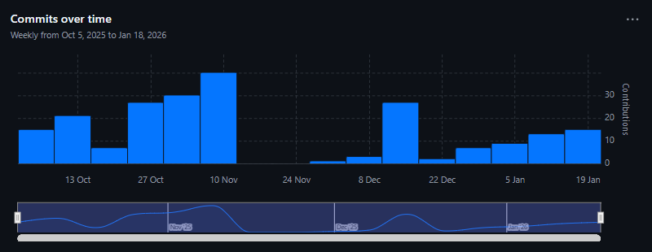 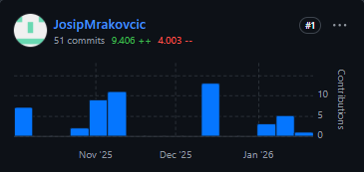 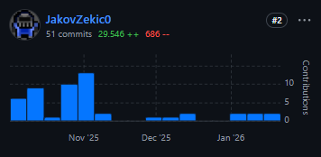 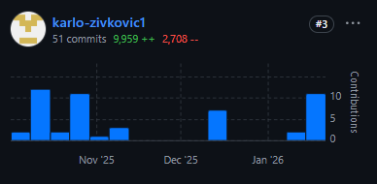 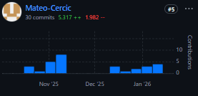 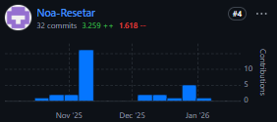 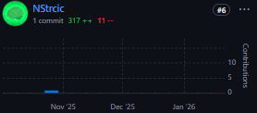

C. Dnevnik promjena dokumentacije

Za praćenje promjena koristimo Trello workspace (https://trello.com/w/roomrently).

A. Dnevnik promjena dokumentacije
Rev. | Opis promjene/dodatka | Autori | Datum
0.1 | Napravljen početni predložak dokumentacije | Josip Mrakovčić | 10.10.2025
0.2 | Kreirana Home stranica i prvi sadržaj | Josip Mrakovčić | 10.10.–20.10.2025
0.3 | Dodana poglavlja: 1. Opis projektnog zadatka, 2. Analiza zahtjeva | Josip Mrakovčić | 20.10.–25.10.2025
0.4 | Kreirana početna verzija poglavlja 3. Specifikacija zahtjeva sustava | Josip Mrakovčić | 24.10.2025
0.5 | Višestruka ažuriranja Home, 1. Opis projektnog zadatka, 2. Analiza zahtjeva | Josip Mrakovčić | 24.10.–31.10.2025
0.6 | Kreirana početna verzija poglavlja 4. Arhitektura sustava | Josip Mrakovčić | 30.10.2025
0.7 | Ažuriranja pogl. 3 i 4 – više iteracija | Josip / Karlo / Noa / Jakov | 31.10.–07.11.2025
0.8 | Kreirani dokumenti implementacije: Backend, Frontend, Baza podataka, FullStack | Josip / Mateo / Noa / Jakov / Karlo | 24.10.–07.11.2025
0.9 | Intenzivna ažuriranja implementacijskih poglavlja (Backend, Frontend, Baza, FullStack) – veliki broj nadogradnji | Mateo / Jakov / Noa / Josip / Karlo | 07.11.–14.11.2025
0.95 | Dodana „Dokumentacija o objavljivanju aplikacije na javnom poslužitelju“ i višestruka ažuriranja | Mateo / Josip | 07.11.–11.11.2025
1.0 | Finalna konsolidacija svih wiki stranica, uređivanje strukture i priprema dokumentacije za predaju | Svi članovi tima | 14.11.2025
1.1 | Dijagram stanja | Karlo Živković | 19.12.2025
1.2 | Dijagram aktivnosti | Karlo Živković | 20.12.2025
1.3 | Arhitektura komponenata i razmještaja | Karlo Živković , Mateo Cerčić, Noa Rešetar, Jakov Zekić | 20.12.2025
1.4 | Tehnologije za implementaciju aplikacije | Mateo Cerčić | 20.12.2025
1.5 | Ispitivanje programskog rješenja | Mateo Cerčić, Karlo Živković | 21.12-29.12.2025
1.6 | Promjena strukture dokumentacije za drugu reviziju | Karlo Živković | 4.1.2026
1.7 | Ažuriranje informacija dokumentacije za drugu reviziju | Karlo Živković , Mateo Cerčić, Noa Rešetar, Jakov Zekić | 4.1.-17.1.2026
1.8 | Ažuriranje Arhitektura komponenata i razmještaja | Jakov Zekić | 18.1.2026
1.9 | Ažuriranje dijagrama stanja | Karlo Živković | 18.1.2026
1.10 | Ažuriranje dijagrama aktivnosti | Karlo Živković | 18.1.2026
1.11 | Ispitivanje sustava | Karlo Živković , Mateo Cerčić | 10.1.-19.1.2026
1.12 | Zaključak i budući rad | Jakov Zekić | 19.1.2026
1.13 | Ključni izazovi i rješenja | Jakov Zekić | 19.1.2026
1.14 | Dijagrami pregleda promjena | Jakov Zekić | 19.1.2026
1.15 | Upute za puštanje u pogon | Mateo Cerčić | 18.1.-22.1.2026
1.16 | Detaljniji opis tehnologija za implementaciju aplikacije | Noa Rešetar | 18.1.-22.1.2026
2.0 | Finalna konsolidacija svih wiki stranica, uređivanje strukture i priprema dokumentacije za predaju | Svi članovi tima | 1.1-22.1.2026

Evidencija promjena sadrži popis promjena izvršenih tijekom cijelog životnog trajanja dokumentacije.
Svrha je praćenje napretka svake promjene na temelju njezina preispitivanja, odobrenja (ili odbijanja), provedbe i zaključenja.
Kvalitetan dnevnik promjena sadrži i datum promjene te procjenu njezina utjecaja na projekt u smislu rizika, vremena i troškova.
Promjene su vidljive svim dionicima projekta. U povijest se uključuju i odbačene promjene.

Praćenje promjena
Sve navedene promjene mogu se detaljno pratiti kroz povijest revizija (Revisions) svakog pojedinog Wiki dokumenta.
GitHub automatski evidentira svaku izmjenu zajedno s autorom, datumom i pripadajućim commit ID-em, čime se omogućuje jasan uvid u tijek razvoja dokumentacije.
Pregledom revizija na svakom Wiki pageu dionicima je olakšano praćenje svih izmjena, kao i razumijevanje njihovog utjecaja na projekt — uključujući rizike, vrijeme i troškove.
Na taj način osigurava se potpuna transparentnost i mogućnost praćenja kompletne povijesti izmjena sve do revizije 1.0.

